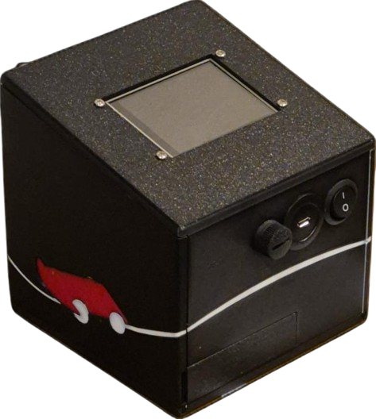

Theoideas Team Zeitmesssystem

Julian Ingo Nee, Max Wessels, Tilo Heinzmann, Simon Röttgers, Nora Sievers

Inhaltsverzeichnis

1 Einleitung 1

1.1 Auftrag 1

1.2 Übergeordnete Zielsetzung 1

1.3 Ziele und Anforderungen 1

1.4 Vertiefung der Ausgangssituation 2

2 Sensoren 4

2.1 Ultraschallsensoren 4

2.2 Magnetsensoren 4

2.3 Infrarotsensoren 4

2.4 LIDAR-Sensoren 5

2.5 Induktive Sensoren 8

3 Displays 9

3.1 LCD Displays 9

3.1.1 Aufbau 9

3.1.2 Visuelle Darstellung des Aufbaus 9

3.1.3 Verschiedene Arten 10

3.2 Sieben Segment Display 10

3.3 LED Matrix Display 10

3.3.1 Bild einer LED Matrix 11

3.4 Leuchtdiode 11

3.3.1 PINs 12

3.4.2 Funktion 12

3.5 Organische Leuchtdioden 12

3.6 Touchscreens 12

4 ESP32 14

4.1 Allgemeine Daten des ESP32 14

4.2 Programmierung eines ESP32 14

4.3 Datentypen 15

4.4 Vergleichoperatoren 16

5 Hosten eines Webservers auf dem ESP32 18

5.1 Der Access-Point-Modus 18

5.2 Alternative: Verbindung mit einem bestehenden WLAN-Netzwerk 19

5.3 Vergleich für ein Zeitmesssystem 19

5.4 Bibliotheken: Funktionalität durch Codebausteine 19

5.5 Grundlagen eines Webservers 20

6 Was ist eine Website? 21

7 Hardware 23

8 Stromversorgung 26

9 Modell 27

9.1 Ideen 27

9.2 Womit erstellt man ein Modell 27

9.3 Erstellung 27

10 Implementierung der Komponenten 28

10.1 Infrarotsensoren: 28

10.2 Display: 28

10.3 Kippschalter: 29

10.4 Sicherung: 29

10.5 USB Adapter (Stromzufuhr/Zur weiter Programmierung) 29

11 Design 30

12 3D Druck 30

13 Webserver 31

13.1 Bedienung 31

13.2 Sicherheit 31

13.3 Funktionen 32

14 Website 33

14.1 Verwendung von HTML, CSS und JavaScript auf der Website 33

14.2 Gruppenverwaltung 34

14.3 Rundenverwaltung 34

14.3.1 Erweiterte Funktionen: Auswertung und Zurücksetzen der Tabelle 34

14.3.2 Auswertung der Messdaten 34

14.3.3 Zurücksetzen der Tabelle 35

14.3.4 Technische Umsetzung 36

14.4 Zeitmessung 36

14.5 Bearbeiten und Löschen von Gruppen 36

14.6 Technisches Zusammenspiel 37

14.7 Einblick in den Code: Aufbau und Logik 37

15 Schluss 39

15.1 Organisatorisch 39

15.1.1 Kommunikation 39

15.1.2 Aufgabenverteilung 39

15.1.3 Zeitmanagement 39

15.2 Inhaltlicher Rückbezug 39

15.2.1 Zielführung 39

15.3 Fazit 41

16. Anhang 42

A.1 Literaturverzeichnis 42

A.2 Auftragsschreiben 47

A.3 Angebotsschreiben 48

A.4 Technische Zeichnung 61

A.5 Schaltplan 66

A.6 Schalttabelle 67

A.7 Programmcode 68

# 1 Einleitung

Im Rahmen des jährlichen Wettbewerbs, bei dem Schülerinnen und Schüler der 11. Klasse selbstfahrende Autos bauen und gegeneinander antreten, wurde ein großes Problem im Bereich der Zeitmessung festgestellt. Bislang erfolgte die Erfassung der Rundenzeiten mittels einer Stoppuhr-App des Smartphones erfasst, was aufgrund menschlicher Reaktionszeiten zu ungenauen Messwerten führte. Zudem musste der Durchschnitt der Rundenzeiten mühsam von Hand berechnet werden, was nicht nur zeitaufwendig war, sondern auch zu weiteren Fehlerquellen führte. Diese unzuverlässige Messung beeinträchtigt die Vergleichbarkeit der Ergebnisse und den reibungslosen Ablauf des Wettbewerbs, was aus Sicht des Auftraggebers, Herrn Voss am Beruflichen Gymnasium Technik, dringend behoben werden muss.

## 1.1 Auftrag

Herr Voss hat unser Team beauftragt, ein fortschrittliches Zeitmesssystem auf Basis eines Mikrocontrollers wie einem ESP32 oder Raspberry Pi zu entwickeln. Als Ansprechpartner und Verantwortlicher für die Wettbewerbsdurchführung ist er direkt mit den Herausforderungen der bisherigen Zeitmessung konfrontiert. Das System soll die Rundenzeiten der selbstgebauten autonomen Fahrzeuge präzise erfassen, automatisch auswerten und die Ergebnisse sowohl an der Messstation, auf einem Display, als auch über einen auf dem Mikrocontroller gehosteten Webserver anzeigen. Über den Webserver können während des Wettbewerbs alle Teilnehmer und Zuschauer die aktuellen Messwerte in Echtzeit einsehen.

## 1.2 Übergeordnete Zielsetzung

Ziel des Projekts ist es, ein benutzerfreundliches, zuverlässiges und automatisiertes Zeitmesssystem zu realisieren, das eine präzise Erfassung sowie transparente Darstellung der Rundenzeiten gewährleistet. Nach Abschluss des Projekts soll das System als Standardlösung für zukünftige Wettbewerbe im Bereich autonomes Fahren etabliert werden. Langfristig betrachtet soll das Vorzeigeprojekt auch den Weg für weitere digitale Mess- und Automatisierungssysteme an der Schule ebnen und damit einen nachhaltigen Beitrag zur Modernisierung technischer Bildungsprojekte leisten.

## 1.3 Ziele und Anforderungen

1. **Messgenauigkeit:** Das System soll eine Zeitmessgenauigkeit von ±0,01 Sekunden erreichen, um auch kleinste Unterschiede in der Rundenzeit exakt zu erfassen.
2. **Automatisierung der Datenauswertung:** Alle erfassten Rundenzeiten und die Berechnung der Durchschnittswerte müssen automatisch und ohne manuelle Eingriffe innerhalb von maximal 5 Sekunden nach Beendigung jeder Runde aktualisiert und angezeigt werden.
3. **Benutzerfreundlichkeit:** Das System muss eine intuitive Bedienung aufweisen, sodass sowohl Lehrkräfte als auch Schüler es ohne umfangreiche Einweisungen in die Bedienung nutzen können. Außerdem soll ein übersichtliches und Nutzerfreundliches Design dafür sorgen, dass die Nutzer alle Daten einfach ablesen können. Um das zu garantieren, wird das System getestet.
4. **Kompaktheit:** Das System soll in einem kompakten, leicht transportierbaren Gehäuse realisiert werden, das sich problemlos an der Rennstrecke platzieren lässt, ohne störend im Weg zu sein.
5. **Kostenbegrenzung**: Die Materialkosten für das gesamte Zeitmesssystem inklusive Mikrocontroller, Sensoren, Display und Gehäuse dürfen ein Budget von 100 € nicht überschreiten. Dadurch soll sichergestellt werden, dass das System kosteneffizient bleibt und bei Erfolg auch noch mehrere gebaut werden können.

Diese klar definierten Ziele legen den Grundstein für unser Projekt und eine erfolgreiche Planung. Dadurch kann unser Projekt zur technischen Weiterentwicklung im schulischen Umfeld beitragen. Darüber hinaus eröffnet das System langfristig die Möglichkeit, weitere digitale Anwendungen in zukünftigen Wettbewerben und Projekten zu implementieren.

## 1.4 Vertiefung der Ausgangssituation

Im Verlauf vergangener Wettbewerbe wurde von zahlreichen Teilnehmerinnen und Teilnehmern wiederholt Kritik an der bisherigen Methode der Zeitmessung geäußert. Besonders häufig bemängelt wurden die mangelnde Genauigkeit der Messwerte sowie der hohe Zeitaufwand für die manuelle Auswertung und Dokumentation der Ergebnisse. Diese Faktoren führten nicht nur zu Frustration bei den Beteiligten, sondern beeinträchtigten auch den reibungslosen Ablauf des Wettbewerbs.

Ein zentrales Problem stellt die menschliche Reaktionszeit bei der Bedienung der Stoppuhr dar, die durchschnittlich bei etwa 0,2 bis 0,3 Sekunden liegt. Gerade bei kurzen Rundenzeiten, wie sie bei den autonomen Fahrzeugen üblich sind, kann diese Abweichung bereits über Platzierungen entscheiden und verzerrt somit die Vergleichbarkeit der Leistungen. Die bisherige Lösung ist damit weder fair noch technisch zeitgemäß. (vgl. Universum Bremen 2025)

Dazu bestand die Gefahr das die Motivation der Schüler beeinträchtigt wird, da sich ungerecht behandelt fühlen, wenn sie durch eine Fehlmessung gewinnen. Dadurch kann das weitere bestehen des Wettbewerbs gefährdet werden.

Außerdem darf nicht vergessen werden, dass der Sinn des Wettbewerbs ist, die Schüler zu motivieren und zu inspirieren. Dadurch soll das Interesse an der Technik und dem Unterricht gesteigert werden. Ein automatisches und digitales Zeitmesssystem kann hierbei die Schüler inspirieren, ähnliche Produkte zu bauen und die Technik zu erforschen.

Die Entwicklung eines automatisierten Systems basiert daher auf einer realen und nachvollziehbaren Problemlage. Es reagiert gezielt auf Schwachstellen, die im bisherigen Ablauf klar erkennbar sind, und schafft die Grundlage für eine präzisere, effizientere und zukunftsorientierte Durchführung schulischer Technik-Wettbewerbe.

Das Projekt richtet sich unmittelbar an alle Beteiligten des Wettbewerbs, insbesondere an Schülerinnen und Schüler, die ihre Fahrzeuge unter möglichst fairen und professionellen Bedingungen präsentieren möchten, sowie an die betreuenden Lehrkräfte, die einen reibungslosen und technisch fundierten Ablauf sicherstellen wollen. Dazu lässt sich das System auch noch in den nächsten Wettbewerben nutzen und dieser wird, durch das Projekt, transparenter und moderner gestaltet, um einen reibungslosen Ablauf der Veranstaltung zu garantieren.

# 2 Sensoren

## 2.1 Ultraschallsensoren

Ultraschallsensoren sind Geräte, die mithilfe von Schallwellen Entfernungen messen oder Objekte erkennen können. Dazu senden sie hochfrequente Schallwellen aus, die für das menschliche Ohr nicht hörbar sind (meist über 20.000 Hz). Trifft die ausgesandte Welle auf ein Objekt, wird sie reflektiert und vom Sensor wieder empfangen. Aus der gemessenen Zeit, die das Signal für Hin- und Rückweg benötigt, kann die Entfernung zum Objekt sehr genau bestimmt werden.

Ultraschallsensoren haben den Vorteil, dass sie unabhängig von Lichtverhältnissen funktionieren. Sie erkennen Objekte zuverlässig auch bei Dunkelheit, Rauch oder Staub und sind zudem unempfindlich gegenüber Farben oder Oberflächenstrukturen. Dadurch werden sie in vielen Bereichen eingesetzt: zum Beispiel in Autos als Einparkhilfe, in der Industrie zur Füllstandskontrolle von Behältern, in Robotern zur Hinderniserkennung oder bei automatischen Türen und Förderbändern.

Allerdings gibt es auch Einschränkungen. Sehr kleine oder stark schallabsorbierende Objekte können unter Umständen schlechter erkannt werden. Außerdem sind Ultraschallsensoren empfindlich gegenüber starken Luftbewegungen oder extremen Wetterbedingungen, da diese die Schallwellen beeinflussen können. (vgl. Conrad Electronic 2025)

## 2.2 Magnetsensoren

Magnetsensoren sind Bauteile, die magnetische Felder erkennen und auswerten können. Sie reagieren entweder auf die Stärke eines Magnetfelds oder auf Veränderungen darin. Oft wird dazu der sogenannte Hall-Effekt genutzt: Bewegt sich ein leitfähiges Material durch ein Magnetfeld, entsteht eine elektrische Spannung, die gemessen werden kann. Je nach Bauart kann so die Anwesenheit, Richtung oder Intensität eines Magnetfeldes bestimmt werden.

Magnetsensoren werden in vielen Bereichen eingesetzt, zum Beispiel in der Automobiltechnik zur Erkennung von Kurbelwellenpositionen, in Smartphones für Kompassfunktionen oder in Sicherheitssystemen zur Überwachung von Türen und Fenstern. Auch in der Industrie werden sie häufig zur berührungslosen Erfassung von Drehbewegungen oder Positionen genutzt.

Ein großer Vorteil von Magnetsensoren ist ihre Verschleißfreiheit, da keine mechanische Berührung notwendig ist. Sie sind kompakt, robust und arbeiten zuverlässig auch unter schwierigen Bedingungen. Ein Nachteil ist jedoch, dass ein erkennbares Magnetfeld vorhanden sein muss. Besteht das zu detektierende Objekt – wie bei vielen kleinen Fahrzeugen – hauptsächlich aus Kunststoff, wird kein natürliches Magnetfeld erzeugt. In diesem Fall müsste zusätzlich ein Magnet am Objekt angebracht werden, um eine Erkennung zu ermöglichen. (vgl. Physik-Schule 2025)

## 2.3 Infrarotsensoren

Infrarotsensoren nutzen Infrarotstrahlung (IR), um Objekte zu erkennen oder Entfernungen zu messen. Diese Sensoren sind darauf ausgelegt, Infrarotwellen im Wellenlängenbereich von etwa 700 nm bis 1 mm zu detektieren, der für das menschliche Auge unsichtbar ist. Infrarotsensoren senden entweder Infrarotstrahlung aus, die auf ein Objekt trifft und reflektiert wird, oder sie messen die von einem Objekt abgegebene Infrarotstrahlung.

Die Anwendung von Infrarotsensoren ist sehr vielseitig. Sie werden häufig in der Sicherheits- und Überwachungstechnik eingesetzt, um Bewegungen zu erkennen (z. B. in Alarmanlagen) oder in Fernbedienungen für die Kommunikation zwischen Geräten. Infrarotsensoren finden sich auch in der Medizintechnik, etwa in Fieberthermometern, und werden in der Automobilindustrie zur Hindernisdetektion und Abstandsmessung verwendet.

Vorteile von Infrarotsensoren:

* Unabhängigkeit von Lichtverhältnissen: Infrarotsensoren benötigen kein sichtbares Licht, sodass sie auch bei Dunkelheit oder in schlecht beleuchteten Umgebungen zuverlässig arbeiten können.
* Kostengünstig: Infrarotsensoren sind im Vergleich zu anderen Sensortechnologien wie Lasersensoren oder Kamerasensoren oft deutlich günstiger.
* Kompakte Bauweise: Sie sind in der Regel sehr klein und lassen sich einfach in verschiedene Geräte integrieren, ohne viel Platz zu beanspruchen.
* Einfache Handhabung: Die Installation und Nutzung von Infrarotsensoren ist in vielen Fällen unkompliziert und erfordert keine aufwendige Kalibrierung.
* Energieeffizienz: Sie sind in der Regel energieeffizient und verbrauchen wenig Strom, was sie ideal für batteriebetriebene Geräte macht.
* Schnelle Reaktionszeit: Infrarotsensoren reagieren schnell und können Bewegungen oder Änderungen in der Umgebung fast in Echtzeit erfassen.
* Vielseitigkeit: Sie eignen sich für verschiedene Anwendungen, von der einfachen Objekterkennung bis hin zur Temperaturmessung.

Ein Nachteil besteht darin, dass Infrarotsensoren bei starker Luftverschmutzung, Nebel oder Regen ihre Leistung verlieren können, da die Strahlung durch Partikel in der Luft gestreut oder absorbiert wird. Auch die Reichweite ist in der Regel geringer als bei Lasersensoren oder Ultraschallsensoren. (vgl. Melexis 2025)

## 2.4 LIDAR-Sensoren

LIDAR (Light Detection and Ranging) ist eine Technologie, die Laserstrahlen verwendet, um Entfernungen zu messen und präzise 3D-Karten von Umgebungen zu erstellen. LIDAR-Sensoren senden Laserstrahlen aus, die an Objekten reflektiert werden. Durch die Messung der Zeit, die der Lichtstrahl für den Hin- und Rückweg benötigt, kann die Entfernung zum Objekt berechnet werden. Diese Technologie wird häufig für die Erstellung von hochpräzisen Karten und 3D-Modellen verwendet.

LIDAR-Sensoren finden Anwendung in verschiedenen Bereichen, wie der Robotik, autonomem Fahren, Geodäsie, Archäologie und Umweltüberwachung. Sie sind besonders nützlich für die Erstellung von detaillierten 3D-Karten von Geländeformationen oder städtischen Umgebungen.

Vorteile von LIDAR-Sensoren:

* Hohe Präzision und Genauigkeit: LIDAR-Sensoren können Entfernungen mit einer Genauigkeit von wenigen Millimetern messen und erzeugen sehr präzise 3D-Daten.
* Vielseitige Anwendungen: LIDAR wird in einer Vielzahl von Anwendungen eingesetzt, von der Kartierung von Landschaften über die Navigation autonomer Fahrzeuge bis hin zur Überwachung von Pflanzen und Wäldern.
* Unabhängig von Lichtverhältnissen: LIDAR funktioniert unabhängig von Tageslicht oder anderen äußeren Lichtquellen, da es Laserstrahlen verwendet, die für das menschliche Auge unsichtbar sind.
* Hohe Reichweite: LIDAR-Sensoren haben eine größere Reichweite als viele andere optische Sensoren und können Entfernungen über mehrere hundert Meter messen.
* Erstellung von 3D-Modellen: Mit LIDAR können komplexe 3D-Modelle und Punktwolken erzeugt werden, die für die Vermessung und Kartierung von großen Gebieten oder komplizierten Strukturen sehr nützlich sind.

Nachteile von LIDAR-Sensoren:

* Hohe Kosten: LIDAR-Systeme sind in der Regel teurer als viele andere Sensoren, was ihre Nutzung in bestimmten Anwendungen einschränken kann.
* Empfindlichkeit gegenüber Wetterbedingungen: Regen, Nebel oder starker Staub können die Leistung von LIDAR-Sensoren beeinträchtigen, da diese Partikel die Laserstrahlen streuen oder absorbieren können.
* Datenmenge und Verarbeitung: Die von LIDAR erzeugten Datenmengen sind sehr groß und erfordern leistungsstarke Rechenressourcen für die Verarbeitung und Analyse. (vgl. Velodyne 2025)

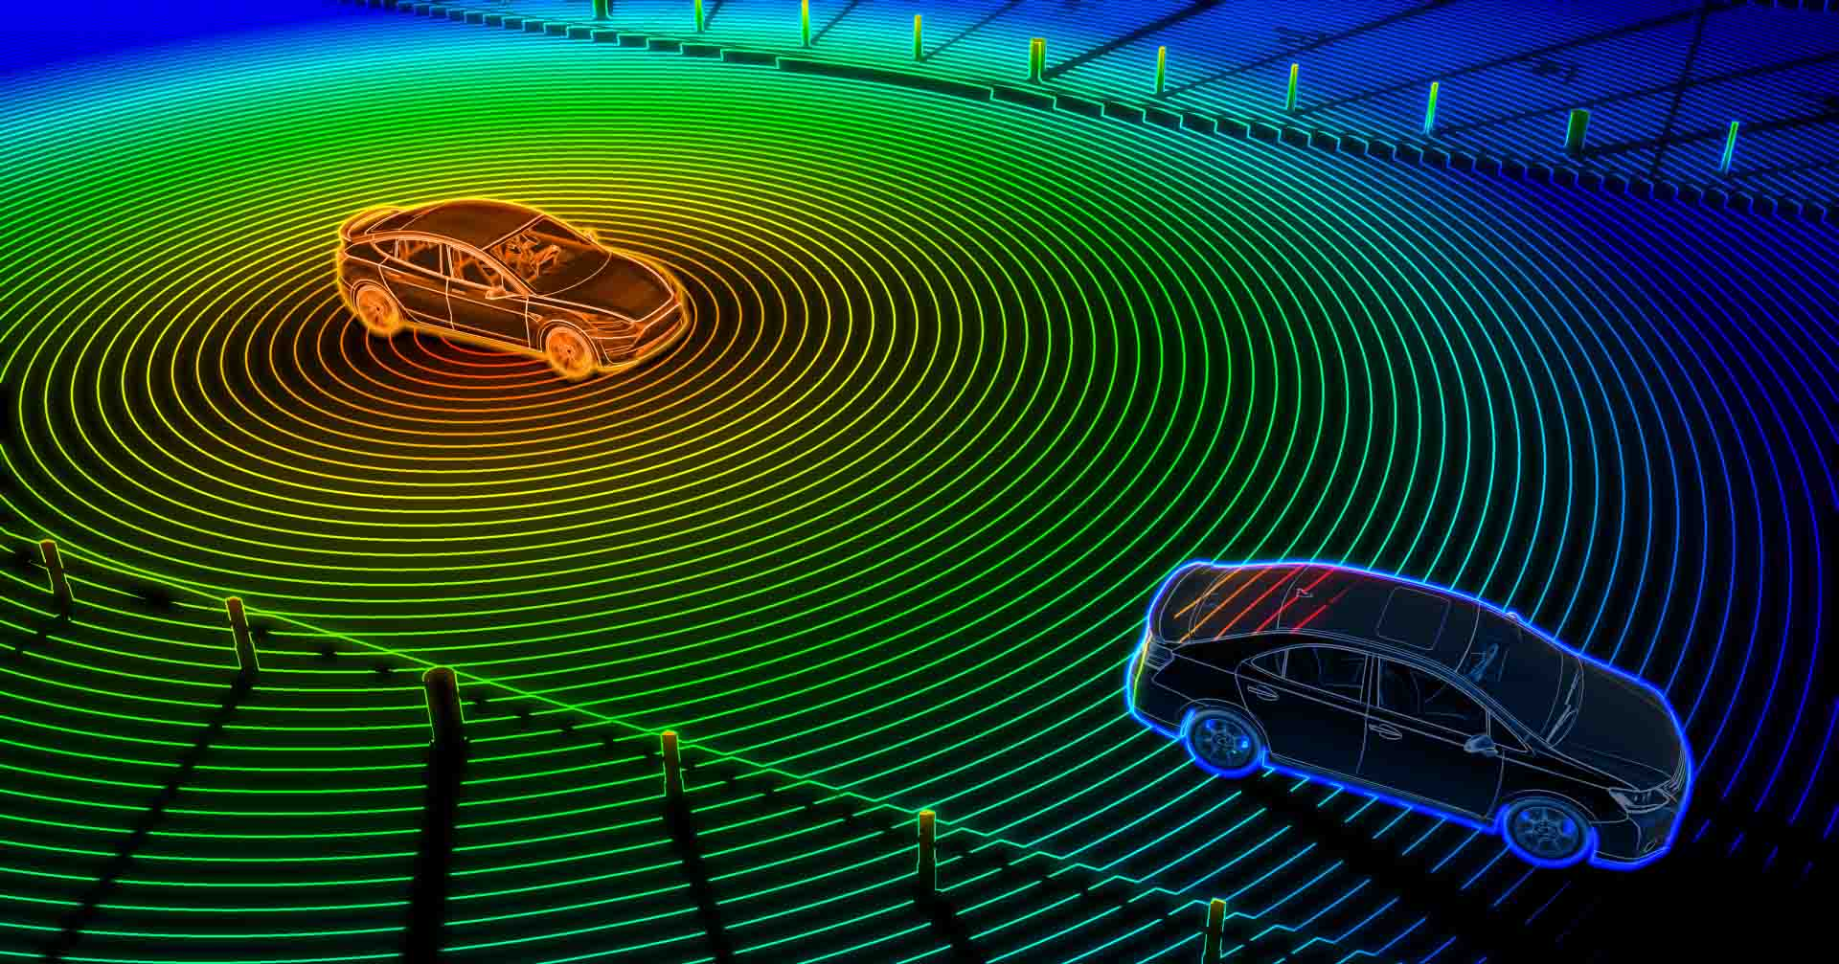

(vgl. Denso X 2025)

Kapazitive Sensoren

Kapazitive Sensoren messen Änderungen der elektrischen Kapazität zwischen zwei Elektroden, die durch die Nähe eines Objekts oder eine Änderung des elektrischen Feldes beeinflusst werden. Diese Sensoren reagieren auf die Nähe von leitenden oder isolierenden Materialien und werden häufig verwendet, um die Anwesenheit oder den Abstand von Objekten zu erkennen. Kapazitive Sensoren sind berührungslos und erfassen Objekte auf Grundlage der Änderung der Kapazität.

Anwendungen von kapazitiven Sensoren finden sich in der Touchscreen-Technologie (Smartphones und Tablets), in der Industrie zur Füllstandmessung von Flüssigkeiten, in der Fahrzeugtechnik für Touchbedienfelder oder in der Sicherheitsbranche zur Bewegungserkennung.

Vorteile von kapazitiven Sensoren:

* Berührungslose Messung: Kapazitive Sensoren erfordern keinen direkten Kontakt mit dem zu erkennenden Objekt, was sie besonders langlebig und verschleißfrei macht.
* Hohe Empfindlichkeit: Sie sind sehr empfindlich und können sogar kleine Änderungen in der Kapazität erkennen, was sie ideal für präzise Anwendungen macht.
* Vielseitigkeit: Kapazitive Sensoren können eine Vielzahl von Materialien erkennen, einschließlich Metall, Glas, Kunststoff oder Flüssigkeiten.
* Einfache Integration: Diese Sensoren lassen sich leicht in viele Anwendungen integrieren, von der Benutzeroberfläche bis hin zur industriellen Automatisierung.
* Robustheit: Kapazitive Sensoren sind widerstandsfähig gegenüber Umwelteinflüssen wie Staub, Schmutz oder Feuchtigkeit, was sie für den Einsatz in rauen Umgebungen geeignet macht.
* Geringer Energieverbrauch: Sie benötigen nur wenig Strom, was sie ideal für batteriebetriebene Geräte macht.

Nachteile von kapazitiven Sensoren:

* Begrenzte Reichweite: Kapazitive Sensoren haben eine begrenzte Reichweite und sind daher nicht für die Entfernungsmessung über größere Distanzen geeignet.
* Empfindlichkeit gegenüber Feuchtigkeit: Starke Feuchtigkeit oder Wasser kann die Leistung von kapazitiven Sensoren negativ beeinflussen.
* Störungen durch nahe leitende Materialien: Die Leistung des Sensors kann beeinträchtigt werden, wenn sich leitende Materialien in der Nähe befinden, was in manchen Umgebungen problematisch sein kann.

(vgl. Honeywell 2025)

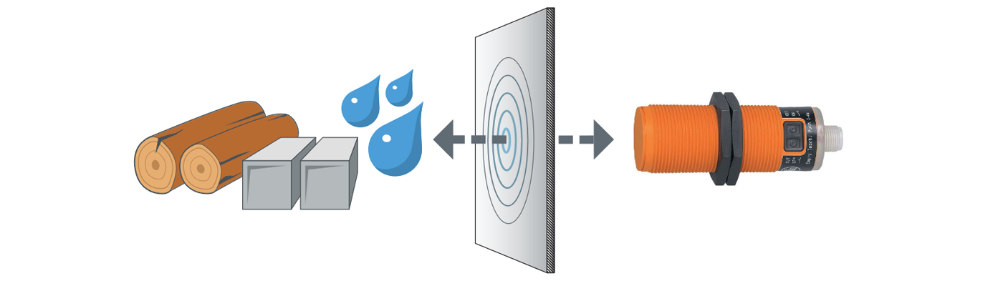(vgl. ifm 2025)

## 2.5 Induktive Sensoren

Induktive Sensoren nutzen das Prinzip der elektromagnetischen Induktion zur Objekterkennung. Sie erzeugen ein Magnetfeld, das durch das Vorhandensein eines metallischen Objekts beeinflusst wird. Wenn ein Metallobjekt in das Magnetfeld des Sensors eintritt, verändert sich die Induktivität des Kreises, was vom Sensor erkannt wird. Diese Art von Sensoren reagiert nur auf ferromagnetische Materialien wie Eisen und Stahl und ist besonders geeignet, um metallische Objekte präzise zu detektieren.

Anwendungen von induktiven Sensoren finden sich vor allem in der Automatisierungstechnik, wie in Fertigungsstraßen, zur Erkennung von Metallteilen, in der Robotik, für Sicherheitssysteme und in der Automobilindustrie zur Überwachung von Komponenten wie Türen oder Rädern.

Vorteile von induktiven Sensoren:

* Robustheit: Induktive Sensoren sind sehr widerstandsfähig gegenüber äußeren Umwelteinflüssen wie Staub, Schmutz, Öl oder Wasser, was sie ideal für den Einsatz in industriellen oder rauen Umgebungen macht.
* Hohe Präzision: Diese Sensoren bieten eine hohe Genauigkeit bei der Detektion von metallischen Objekten, auch bei kleinen Entfernungen.
* Langlebigkeit: Da sie keine beweglichen Teile haben und der Messprozess berührungslos erfolgt, sind induktive Sensoren sehr langlebig und verschleißfrei.
* Schnelle Reaktionszeit: Sie reagieren nahezu sofort auf das Vorhandensein von Metall und bieten schnelle Messungen und Erkennungen.
* Einfachheit: Induktive Sensoren sind einfach zu installieren und zu verwenden und erfordern keine komplexe Kalibrierung.

Nachteile von induktiven Sensoren:

* Begrenzte Materialerkennung: Induktive Sensoren erkennen nur metallische Objekte und sind daher für die Detektion von nicht-metallischen Materialien ungeeignet.
* Begrenzte Reichweite: Die Reichweite ist in der Regel begrenzt, und große Objekte oder solche aus nicht-ferromagnetischen Materialien können nicht erkannt werden.
* Empfindlichkeit gegenüber extremen Magnetfeldern: Starke Magnetfelder aus externen Quellen können die Funktionsweise induktiver Sensoren beeinträchtigen.  
  (vgl. Keyence 2025)

# 3 Displays

Es gibt viele verschiedene Arten von Displays, welche auf unterschiedliche Art und Weisen es ermöglichen Bilder oder Texte abbilden zu lassen. Es gibt auch verschiedene Aufbauweisen dieser Displays und spezielle Funktionen wie Touch.

## 3.1 LCD Displays

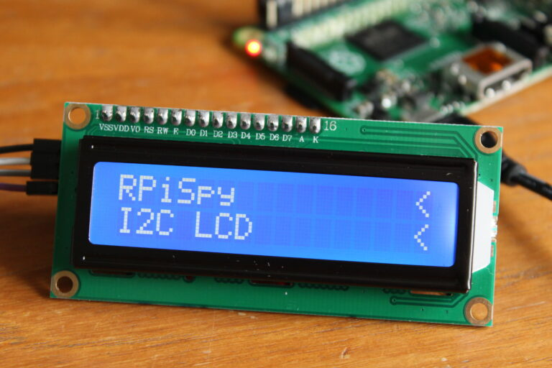LCDs sind Flüssigkristallanzeigen, welche jeden Pixel individuell mit LEDs ändern (vgl. Orient Display 2022). Ein Pixel besteht aus einer Roten, Blauen und einer Grünen LED, welche alle Farben darstellen können, indem die Helligkeit der LEDs geändert wird (vgl. Orient Display 2022).

(Matt Hawkins 2015)

### 3.1.1 Aufbau

Sie bestehen aus Flüssigkristallpaste welche von Elektroden, Glas und Polarisatoren umhüllt ist und dient insgesamt dazu bestimmte Lichtwellen hindurch zu lassen um bestimmte Farben dar zu stellen (vgl. Orient Display 2022).

### 3.1.2 Visuelle Darstellung des Aufbaus

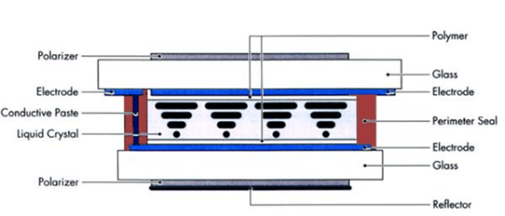

(Orient Display 2022)

### 3.1.3 Verschiedene Arten

Es gibt TN, IPS und VA als verschiedene Arten eines LCD Displays, welche ihre Eigenen Vor- und Nachteile hat (vgl. Newhaven Display International 2025).

|  |  |  |
| --- | --- | --- |
| **Typ** | **Vorteile** | **Nachteile** |
| **TN** | * Schnelle Reaktionszeit * Günstig * Hohe Aktualisierungs rate | * Sonnenlicht verringert Sichtbarkeit des Bildschirms * Kann nicht von allen Seiten betrachtet werden |
| **IPS** | * Günstigste der LCDs * Großer Betrachtungs Winkel * Realistischste Farben * Gut lesbar in der Sonne | * Niedrigere Aktualisierungs rate |
| **VA** | * Großer Betrachtungs Winkel * Gute Farben | * Niedrige Helligkeit * Hoher Stromverbrauch unter den LCDs |

(vgl. Newhaven Display International 2025).

## 3.2 Sieben Segment Display

**Ein Bild, das Diagramm, Design enthält.
**Dies ist ein kleines Bauteil, welches programmiert wird um verschiedene Zahlen von 0 bis 9 Anzuzeigen. Es besitzt sieben Segmente, welche einzeln angesprochen werden können mit Stromzufluss und somit Zahlen darstellen (vgl. Mateusz Mróz 2024).

(Funduino 2025)

Diese Segmente sind von A bis G bezeichnet und können so mit Hilfe von z.B. einem Arduino angesprochen werden (vgl. Mateusz Mróz 2024).

## 3.3 LED Matrix Display

Ein Matrix Display besteht aus Reihen und Spalten von LED Dioden. Diese Displays sind simpel aufgebaut und ermöglichen das darstellen von Buchstaben, Wörtern, Zeichen und Zahlen, welche durch meist einfarbigen Punkten dargestellt werden (vgl. Wolfgang Ewald 2020).

Jede Spalte und Zeile der Matrix besitzt Ein- und Ausgangs PINs, welche an z.B. einem Arduino angeschlossen werden. Durch das verändern der Stromflüsse werden die LEDs an und ausgeschaltet. Durch diese PINs ist es möglich Jede Reihe und Spalte anzusprechen und damit einzelne LEDs anzusprechen (vgl. Wolfgang Ewald 2020).

### 3.3.1 Bild einer LED Matrix

**Ein Bild, das Farbigkeit, Reihe, Leuchtdiode, Licht enthält.
**

(Wolfgang Ewald 2020)

## 3.4 Leuchtdiode

Leuchtdioden sind Halbleiter und auch als LEDs bekannt . Außerdem sind sie in vielen verschiedenen Farben erhältlich. Die meist verbreiteten LEDs sind die rot, blau, grün, gelb, weiß gefärbten. Es gibt aber auch RGB LEDs, welche mit Hilfe von z.B. einem ESP verschiedene Farben darstellen können.

### 3.3.1 PINs

**Ein Bild, das Silber, Röhre enthält.
**LEDs haben 2 Pins uns zwar die Kathode und Anode, wobei die Anode ein Pluspol ist und die Kathode Minuspol ist. Den Unterschied zwischen den beiden PINs ist das die Anode länger ist als die Kathode.

RGB LEDs allerdings haben 4 PINs wobei eine davon die Kathode ist und die anderen PINs der R, G und B PIN sind. Die R, G und B PIN sind ansteuerbar mit (highlight-led 2014) z.B. einem ESP und können so angesteuert werden das die RGB LED z.B. Lila anzeigt.

### 3.4.2 Funktion

Die LEDs werden in Durchlassrichtung geschaltet, wobei Elektroden dann anfangen über die Sperrschicht zu springen. Dies setzt Energy frei, welches als Licht sichtbar ist. Die Farbe des Lichtes ist abhängig von dem Halbleiter Material.

## 3.5 Organische Leuchtdioden

Organische Leuchtdioden sind auch als OLEDs bekannt und sind energieeffiziente Beleuchtungs Art (vgl. Franziska Konitzer 2014). Was sie besonders macht ist das sie als Folien erhältlich sind, welche faltbar und knickbar sind (vgl. Franziska Konitzer 2014). Was sie außerdem von LEDs besonders macht, ist das sie auch im Dunklem zustand Licht ausstrahlen und deswegen für z.B. Displays für Handys verwendet werden (vgl. World of VR 2025).

## 3.6 Touchscreens

Touch Displays wie der Name besagt sind Displays, welche mit den Fingern oder stiften bedient werden können.

**Arten und Vor- und Nachteile**

Es gibt Resistive Touchscreens und Kapazitive Touchscreens, welche auf verschiedene Art eine Eingabe erkennen (vgl. Speechi 2025).

|  |  |  |
| --- | --- | --- |
|  | **Kapazitive** | **Resistive** |
| **Eingabe Erkennung** | Erkennen durch die elektrische Leitfähigkeit eines Objektes Eingaben | Erkennt durch Druck Eingaben |
| **Vergleich** | * Ermöglicht Bedienung mit mehreren Fingern gleichzeitig * Optisch bessere Qualität (lebendige Farben) | * Reagiert verschieden auf die Stärke des Drucks * Ermöglich das verändern der Stiftgröße je nach Druck * Unempfindlich gegenüber Kratzern |

(vgl. Speechi 2025)

# 4 ESP32

Ein ESP32 ist ein sogenannter SoC (System-on-a-Chip), das bedeutet, dass der Chip die meisten Komponenten eines vollständigen Computers. Auf der Platine sind sämtliche Anschlüsse darunter zählen zum Beispiel Strom, USB, Input-/Outputpins. Durch die Kompaktheit des Chips ist der Stromverbrauch sehr gering und eignet sich für zahlreiche IoT (Internet of things) Projekte wie eine smarte Heizungssteuerung. (vgl. Anna Kalinowsky 2020)

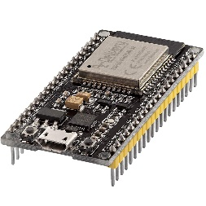

(az-delivery 2025)

## 4.1 Allgemeine Daten des ESP32

Der Microkontroller wird durch eine Spannung von 3.3 Volt betrieben und besitzt einen Stromverbrauch von bis zu 240mA. Er besitzt eine Taktrate von 240 MHz, mit einem internen Speichervolumen von 520kByte. Der ESP32 besitzt im Vergleich zu ähnlichen SoC wie den Arduino integriertes WiFi und Bluetooth. Dieser Chip ist über 26 nutzbaren Ein-/Ausgänge programmierbar wobei zwischen PWM (**Pulsweitenmodulation)** und normalen Kanälen unterschieden wird. Der ESP32 besitz 16 dieser PWM-Kanäle. Die PWM-Kanäle sind in der Lage eine technische Größe zu variieren. (vgl. Wolfgang Ewald 2021)

## 4.2 Programmierung eines ESP32

Den ESP32 kann man genauso wie den Arduino über die Arduino IDE. Allerdings müssen hierzu zuerst Treiber und Bibliotheken für den jeweiligen ESP32 installiert werden.

Sobald das erledigt ist, findet man das Board wie ganz normale Arduino Boards. Der ESP32 ist nun in der Lage digitale und Analoge Signal zu empfangen und auszugeben. Bei digitalen Signalen handelt es sich, wenn das Signal nur zwei zustände haben kann, entweder 0 oder 1. Hingegen sind Analoge Werte zwischen 0 und 255. In der Verwendung mit Sensoren und Aktoren muss man festlegen, ob es sich um ein Analoges oder Digitales System handelt. Dies unterscheidet man indem man die Befehle „analogRead()“, „analogWrite“ und „digitalRead()“, „digitalWrite“. (vgl. Wolfgang Ewald 2021)

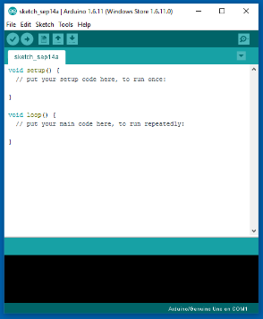

(Microsoft Arduino IDE 2025)

## 4.3 Datentypen

Eine Variable, der einen Wert zugewiesen ist benötigt dazu ein Datentyp. Die Datentypen unterscheiden sich in der Speichergröße und in den Darstellbaren werten. Die Häufigsten Typen sind der byte, integer, unsigned integer, long, unsignes long, char, float und boolean.

|  |  |  |  |
| --- | --- | --- | --- |
| Typ | Bedeutung | Speicherbedarf | Darstellbare Werte |
| byte | Ganzzahl ohne Vorzeichen | 8 Bit = 1 Byte | 0…255 |
| Int | Ganzzahl (engl. Integer) mit Vorzeichen | 16Bit = 2 Byte | -32.768…32.758 |
| Unsigned int | Ganzzahl ohne Vorzeichen | 16 Bit = 2 Byte | 0…65.535 |
| Long | Ganzzahl mit Vorzeichen | 32 Bit = 4 Byte | -2.147.483.648…2.147.483.648 |
| Unsigned long | Ganzzahl ohne vorzeichen | 32 Bit = 4 Byte | 0…4.294.967.295 |
| Char | Ganzzahl; repräsentiert in der Regel einen Buchstaben | 8 Bit = 1 Byte | -128…127 |
| float | FLießkommerzahl | 32 Bit = 4 Byte | 3,4E-38… 3,4E+38 |
| Boolean | Wahr/Falsch-Aussage | 1 Bit | 1 (true) oder 0 (false |

(Schreiter Danny 2019)

Der Code lässt sich in 2 Abschnitte einteilen, dem „void setup“ und dem „void loop“. In dem Setup werden die Einstellungen des Programmes programmiert, dazu gehört die Festlegung der Pins als In-/Output, den Port des Seriellen Monitor und ob die Pins digital oder analog sind. Das „void setup“ wird einmalig von dem ESP32 durchlaufen wohingegen der „void loop“ durchgehend wiederholt wird. In dem „void loop“ steht der Hauptteil des Codes, indem die Funktion des Programms steht. Damit der Code abhängig von Sensordaten unterschiedlich reagieren kann werden Verzweigungen verwendet. Eine Verzweigung besteht aus einem Schlüsselwort, der Bedingung und einer Anweisung. In den Verzweigungen werden unterschiedliche Vergleichsoperatoren verwendet.

## 4.4 Vergleichoperatoren

|  |  |  |
| --- | --- | --- |
| **Operator** | **Bedeutung** | **Beispiel** |
| > | Größer als | 05>02èWahr |
| < | Kleiner als | 32<12 èFalsch |
| >= | Größer oder gleich | 23>=12èWahr  23>=23èWahr |
| <= | Kleiner oder gleich | 542<=121èFalsch  41<=41èWahr |
| == | Gleich | 12==15èFalsch |
| != | Ungleich | 12!=14èWahr |

Verzweigungen können je nach Verzweigungstyp (Anweisungen oder Schleifen) unter-schiedlich aufgebaut sein.

|  |  |  |
| --- | --- | --- |
| **Verzweigung** | **Bedeutung** | **Aufbau** |
| IF | Ist die Bedingung wahr, wird die folgende Anweisung oder der folgende Block von Anweisungen ausgeführt | If(Bedingung)  {Anweisung} |
| elseif | Folgt nach einer if, um mehrfache Prüfung zu ermöglichen | If(…){…}  Elseif(Bedingung)  {Anweisung} |
| for | Um eine Schleife für eine bestimmte Anzahl an Durchgänge durchführen möchte | For(startanweisung; laufbedingung; Änderung nach jederm Durchlauf |
| while | Zu prüfen ob und wie häufig die Anweisungen wiederholt werden sollen, | while(Bedingung)  {Anweisung} |

(BBS II Wolfsburg 2020)

Die Arduino IDE verfügt bereits über verschiedene integrierte Funktionen, wie die „millis“ Funktion. Die Millis Funktion ist dafür zuständig, um eine Zeit in Millisekunden zu stoppen, die seit Beginn des erstmaligen Aufrufens der Funktion verstrichen ist. Der Return der Funktion ist von den Datentypen ein „unsigned long“. Dieser Rückgabewert kann einer Variablen zugeordnet werden, wodurch in dem Code dann diese Variable verwendet werden kann, um diese überall im nachfolgenden Code aufzurufen. (Hermann Stefan 2021)

Der ESP32 kann Signale an Aktoren abgeben und von Sensoren bekommen. Zu den Aktoren gehören alle Arten von Motoren wie z.B. den Servomotor oder den Schrittmotor. Der Servomotor kann sich um 180 Grad drehen, hingegen kann ein Schrittmotor um 360 Grad gedreht werden und dies in kleinstufigen Schritten. Aktoren werden bei der Arduino IDE im dem „void setup“ als „output“ definiert und lassen sich im Code durch „digital-/analogWrite“ steuern. Bei den Sensoren werden in Unterschiedlichen Arten unterschieden. In den Induktiven Sensor, Kapazitiven Sensor und Mechanischen Sensoren. Induktive Sensoren geben dem ESP32 ein Signal, wenn ein metallisches Objekt erkannt wird, wie in einem Metalldetektor. Ein kapazitiver Sensor im Gegensatz reagiert auf sämtliche Objekte zum Beispiel eine Lichtschranke. Mechanische Sensoren reagieren hingegen auf Kontakt, wie ein Taster. Sensoren werden beim ESP32 im setup als „input“ deklariert und die Werte lassen sich durch „digital-analogRead“ abrufen. (BBS II Wolfsburg 2013 & sensorpartners 2025)

Der ESP32 besitz auch die Möglichkeit ein seperates Display anzusteuern. Hierfür wird eine weitere Bibliothek benötigt. Diese Bibliothek ermöglicht die direkte Ansteuerung des Displays und erzeugt bereits interne Variablen, die verwendet werden. Die Richtung, Textfarbe, Größe und Ausrichtung lassen sich steuern, um die Anzeige Präzise zu gestalten. (sunfounder 2025, 1)

# 5 Hosten eines Webservers auf dem ESP32

Der ESP32 ist ein moderner Mikrocontroller mit integrierter WLAN- und Bluetooth-Funktionalität. Dadurch kann er in Netzwerken verwendet werden oder selbst ein Netzwerk aufbauen. Eine häufig genutzte Anwendung ist der Aufbau eines lokalen Webservers direkt auf dem Mikrocontroller. Damit können beispielsweise Informationen über eine einfache Benutzeroberfläche bereitgestellt oder einfache Steuerungsfunktionen genutzt werden. Das Besondere daran ist, dass dies auch ohne Verbindung zu einem bestehenden Heim- oder Firmennetzwerk möglich ist, da der ESP32 ein eigenes WLAN-Netz erzeugen kann. (vgl. Random Nerd Tutorials 2025, 1)

## 5.1 Der Access-Point-Modus

Ein Webserver benötigt eine Netzwerkverbindung, über die Clients, wie zum Beispiel Smartphones oder Computer, Anfragen senden können. Der ESP32 kann dazu in den sogenannten **Access-Point-Modus** (AP-Modus) versetzt werden. In diesem Modus verhält er sich wie ein klassischer WLAN-Router: Er eröffnet ein eigenes Netzwerk, das von anderen Geräten erkannt und verbunden werden kann. (vgl. Random Nerd Tutorials 2025, 2)

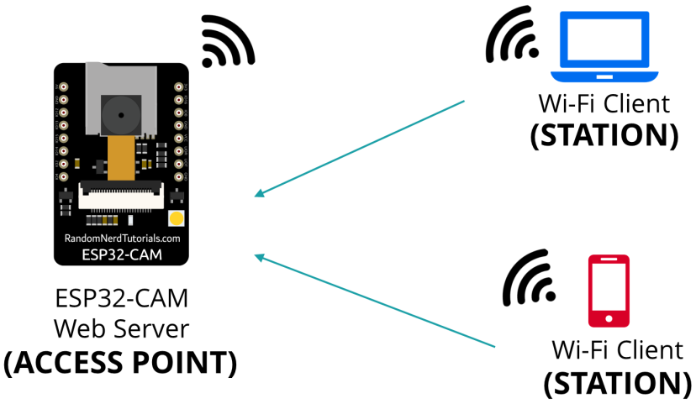

(vgl. Random Nerd Tutorials, 2025, 3)

Ein zentraler Begriff in diesem Zusammenhang ist die SSID (Service Set Identifier). Sie bezeichnet den Namen des WLAN-Netzwerks, wie er in der WLAN-Liste auf Endgeräten angezeigt wird. (vgl. NetCologne 2025)

Die SSID wird beim Programmieren als Zeichenkette übergeben, typischerweise in Form eines sogenannten *konstanten Zeichenzeigers* (const char*). Dieser Begriff stammt aus der Programmiersprache C/C++, auf der das Arduino-Framework basiert. Er beschreibt einen Pointer zu einer Zeichenkette, deren Inhalt nicht verändert werden soll, in diesem Fall z. B. der Netzwerkname „Zeitmesssystem“. (vgl. W3schools 2025)

Der ESP32 stellt das WLAN über eine Funktion namens WiFi.softAP() bereit. Diese erwartet als Parameter unter anderem die SSID und ein Passwort und schaltet den Mikrocontroller in den Access-Point-Modus. (vgl. Random Nerd Tutorials 2025)

## 5.2 Alternative: Verbindung mit einem bestehenden WLAN-Netzwerk

Neben dem Access-Point-Modus kann der ESP32 auch im sogenannten **Client-Modus** betrieben werden. In diesem Fall verbindet sich der Mikrocontroller mit einem bereits vorhandenen WLAN-Router, wie es auch ein Laptop oder andere WLAN fähige Geräte tun würden. Er erhält dabei eine IP-Adresse vom Netzwerk und kann über diese angesprochen werden. (vgl. Random Nerd Tutorials 2025, 2)

Die Verbindung wird im Code über die Funktion WiFi.begin(ssid, password) gestartet. Dabei wird die SSID des Zielnetzwerks sowie das Passwort übergeben. Sobald die Verbindung erfolgreich aufgebaut ist, kann der Webserver auch innerhalb dieses Netzwerks von anderen Geräten erreicht werden. Dafür müssen die Geräte, auf denen der Webserver aufgerufen werden soll, auf die IP-Adresse des Mikrocontrollers zugreifen. Diese Betriebsart ist insbesondere dann sinnvoll, wenn der ESP32 Teil eines größeren Netzwerks sein oder mit anderen Geräten dauerhaft kommunizieren soll. (vgl. Random Nerd Tutorials 2025 2)

## 5.3 Vergleich für ein Zeitmesssystem

Für ein Zeitmesssystem für einen Wettbewerb in einer Schule ist der Access-Point-Modus die bessere Variante, da ein Schulnetzwerk oder ähnliche Netzwerke häufig WPA2-Enterprise basieren, ist es schwieriger einen Webserver mit dem vorhandenen WLAN zu verbinden. Zudem besteht die Möglichkeit, dass alle mit dem WLAN verbundene Nutzer auf den Webserver zugreifen können. (vgl. portnox 2025)

## 5.4 Bibliotheken: Funktionalität durch Codebausteine

Die Funktionalität des ESP32 wird im Rahmen der Programmierung durch sogenannte **Bibliotheken** erweitert. Dabei handelt es sich um vorgefertigte Programmbestandteile, die komplexe Aufgaben übernehmen und in einfacher Form zur Verfügung stellen. (vgl. SunFounder 2025, 2)

Für den Betrieb eines Webservers auf dem ESP32 sind insbesondere zwei Bibliotheken von zentraler Bedeutung:

* **WiFi.h**: Diese Bibliothek ermöglicht den Zugriff auf sämtliche Funktionen rund um WLAN-Verbindungen. Sie bietet Methoden zum Aufbau eines Netzwerks (Access Point) oder zur Verbindung mit einem bestehenden WLAN (Client-Modus) sowie zur Verwaltung von Verbindungen und IP-Adressen. (vgl. Arduino 2018)
* **WebServer.h**: Diese Bibliothek stellt die nötigen Werkzeuge bereit, um einen einfachen HTTP-Webserver zu erstellen. Sie erlaubt es, bestimmte Routen (also Internetadressen wie / oder /daten) zu definieren und daraufhin passende Antworten – etwa in Form von HTML-Seiten – zurückzusenden. (vgl. Last Minute Engineers 2025)

Diese Bibliotheken bilden die Grundlage für die Netzwerk- und Serverfunktionalität des ESP32 und sind im Arduino-Framework direkt verfügbar. (vgl. Last Minute Engineers 2025)

## 5.5 Grundlagen eines Webservers

Ein Webserver verarbeitet **HTTP-Anfragen**, die über einen bestimmten Port an ihn gesendet werden – in der Regel ist das Port 80, der Standardport für das HTTP-Protokoll. Auf dem ESP32 wird dafür ein Serverobjekt erzeugt, das auf Anfragen lauscht und passende Antworten liefert. Innerhalb der Programmstruktur werden sogenannte **Routen** definiert – also bestimmte Pfade, über die Inhalte erreichbar sind. Die Route / steht dabei für die Startseite. Ruft ein Client diese Route auf, antwortet der Webserver mit einer HTML-Seite oder einem anderen passenden Format. (vgl. [Dionisie Gitlan](https://www.ssldragon.com/de/blog/author/dinugtln/) 2025)

Die Kommunikation folgt dem klassischen Client-Server-Prinzip. Ein Client, zum Beispiel ein Browser, sendet eine HTTP-Anfrage an eine bestimmte IP-Adresse. Beim ESP32 im Access-Point-Modus ist das in der Regel 192.168.4.1. Der Server prüft dann, ob für die angefragte Adresse eine Antwort vorhanden ist, und schickt diese zurück. Die Antwort enthält einen Statuscode und die eigentlichen Daten, zum Beispiel eine Webseite im HTML-Format. (vgl. Mozilla Foundation 2025, 1)

# 6 Was ist eine Website?

Eine Website ist eine Sammlung von digitalen Seiten, die über das Internet oder ein Netzwerk aufgerufen werden können. Sie dient dazu, Inhalte wie Texte, Bilder, Videos oder interaktive Elemente anzuzeigen. Diese Inhalte sind über sogenannte Links miteinander verbunden, sodass man durch Klicken bequem von einer Seite zur nächsten navigieren kann (vgl. Eger, Alexandra 2023)

Der Zugriff auf eine Website erfolgt mit einem Webbrowser – also einem Programm wie Google Chrome, Mozilla Firefox oder Microsoft Edge. Man gibt dazu eine sogenannte Internetadresse (URL) ein, und die Website wird geladen und dargestellt (vgl. Onlinemarketing-Praxis 2025).

Eine Website besteht hauptsächlich aus folgenden Bausteinen:

* HTML (HyperText Markup Language): legt fest, welche Inhalte auf der Seite angezeigt werden z. B. Überschriften, Absätze, Listen oder Bilder (vgl. Mozilla Foundation, 2025, 2).
* CSS (Cascading Style Sheets): sorgt für das Aussehen der Website – also für Farben, Schriftgrößen, Abstände und das Layout (vgl. Mozilla Foundation 2025, 3).
* JavaScript: ermöglicht interaktive Elemente z. B. Schaltflächen, automatisch aktualisierte Daten oder Animationen (vgl. Mozilla Foundation 2025, 4).

Diese drei Technologien arbeiten zusammen, damit eine moderne Website funktioniert und gleichzeitig gut aussieht.

Websites werden meist auf sogenannten Webservern gespeichert. Das bedeutet, dass sie zentral auf einem Gerät bereitgestellt werden, von dem aus andere Geräte sie abrufen können. Sobald man im Browser die Adresse einer Website eingibt, wird diese vom Server geladen und im Browser dargestellt (vgl. Mozilla Foundation 2025, 5).

Man kann eine Website aber auch lokal speichern und aufrufen, zum Beispiel für Testzwecke oder in Projekten ohne Verbindung zum Internet.

Zusätzlich zum Speichern auf Servern oder lokal auf Geräten gibt es eine weitere Möglichkeit: das Speichern bestimmter Daten direkt im Browser eines Nutzers. Eine häufig genutzte Technik dafür ist der sogenannte Local Storage. Damit können Websites Informationen wie Nutzereinstellungen, Formulareingaben oder den Inhalt eines Warenkorbs lokal speichern – und zwar ohne, dass eine Internetverbindung oder ein Serverzugriff notwendig ist.

Local Storage ist besonders praktisch, weil die gespeicherten Daten auch nach dem Schließen und erneuten Öffnen des Browsers erhalten bleiben. Die Nutzung erfolgt über JavaScript und eignet sich ideal für Anwendungen, die eine schnelle und dauerhafte Zwischenspeicherung von kleinen Datenmengen benötigen. Anders als bei Cookies werden die Daten dabei nicht automatisch an den Server übertragen, was den Datenschutz verbessern kann (vgl. Mozilla Foundation 2025, 6).

Websites sind heute ein fester Bestandteil des Alltags. Sie dienen zur Information, Kommunikation, Unterhaltung oder als Arbeitsplattform. Ob Online-Shops, Nachrichtenseiten, Schulplattformen oder persönliche Blogs – Websites übernehmen viele Funktionen im digitalen Leben (vgl. Kaiser, G. 2024).

Dabei ist ihr Vorteil, dass sie von überall aus zugänglich sein können – und oft keine spezielle Software außer einem Browser benötigt wird. Deshalb gelten sie als besonders benutzerfreundlich und vielseitig.

# 7 Hardware

Unser gesamtes System befindet sich in einem eigens konstruierten Gehäuse, das speziell für unser Projekt entworfen und mittels 3D-Druck gefertigt wurde. Es besteht aus vier individuell gedruckten Wänden sowie einer schrägen Oberseite in Form eines Pultdachs. Diese Bauform verbessert nicht nur die Sicht auf den eingebauten LCD-Monitor, sondern verleiht dem Aufbau auch eine ergonomische und moderne Optik. Bei der Konstruktion wurden gezielt Aussparungen für Komponenten wie die LED-Matrix, den ESP32, den Infrarotsensor und den LCD-Monitor integriert. So können alle Teile stabil montiert und gleichzeitig gut sichtbar oder zugänglich verbaut werden. Durch den 3D-Druck konnten wir das Gehäuse exakt an die Anforderungen unseres Systems anpassen und eine kompakte, funktionale und optisch saubere Lösung realisieren.

Die Vorderseite des Gehäuses, also die lange Seite des Pultdachs, verfügt über eine gezielt platzierte Öffnung für den Infrarotsensor. Diese Aussparung wurde so konstruiert, dass der Sensor eine freie Sicht nach vorne hat und präzise auf Bewegungen oder Annäherungen reagieren kann. Sobald ein Fahrzeug an dieser Stelle vorbeifährt, erkennt der Sensor die Bewegung und löst ein Signal aus. Gleichzeitig sorgt die Öffnung dafür, dass der Sensor fest im Gehäuse sitzt und mechanisch geschützt bleibt. Die Positionierung an der Front ermöglicht eine intuitive Interaktion mit dem System, da Nutzer einfach ihre Hand vor das Gehäuse halten können, um eine Reaktion auszulösen.

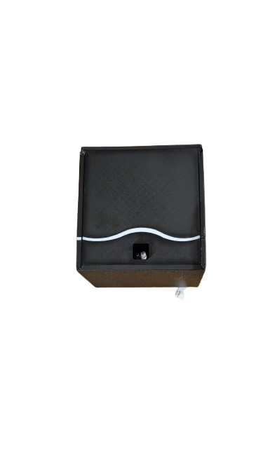

Wir haben uns für den Infrarotsensor entschieden, da er eine präzise und zuverlässige Möglichkeit zur Bewegungserkennung bietet. Besonders vorteilhaft ist, dass der Sensor auch ohne direkte Sichtverbindung arbeitet, was ihn ideal für die Erkennung von Fahrzeugen macht, die an unserem System vorbeifahren. Ein weiterer wichtiger Aspekt ist die einfache Integration des Sensors in unser System. Er benötigt nur wenige Verbindungen und lässt sich schnell und kostengünstig in unsere Schaltung einbinden. Zudem ist der Infrarotsensor weniger anfällig für Umgebungslicht im Vergleich zu anderen Sensoren wie Ultraschallsensoren. Dies stellt sicher, dass der Sensor auch bei unterschiedlichen Lichtverhältnissen zuverlässig funktioniert. Ein weiterer Vorteil ist der geringe Energieverbrauch des Sensors, was vor allem für den Einsatz in batteriebetriebenen Systemen von Bedeutung ist. Auch die Kosten des Infrarotsensors sind im Vergleich zu anderen Sensortechnologien relativ niedrig, wodurch er eine kostengünstige Lösung für unser Projekt darstellt. Aufgrund dieser Vorteile haben wir uns entschieden, den Infrarotsensor für die Bewegungs- und Fahrzeugerkennung in unserem System zu verwenden.

Die Rückseite des Gehäuses dient als Interface für das Projekt. An dieser Stelle befinden sich mehrere wichtige Komponenten. Zunächst ist dort eine Sicherung installiert, die als Schutzmaßnahme dient, um das System vor Überspannung oder Kurzschlüssen zu bewahren. Außerdem befindet sich auf der Rückseite ein Schalter für die Stromversorgung, mit dem das gesamte System ein- und ausgeschaltet werden kann. Eine weitere wichtige Funktionseinheit ist die USB-Buchse, die an den ESP32 angeschlossen ist. Über diese Buchse kann der Mikrocontroller mit Strom versorgt und auch für die Programmierung oder Datenübertragung genutzt werden. Diese Anordnung ermöglicht es, alle notwendigen Verbindungen und Funktionen sicher und zugänglich auf der Rückseite des Gehäuses unterzubringen.

Ein Bild, das Fernbedienung enthält.

Nun sprechen wir über das Dach des Gehäuses. In das Dach wurde der LCD-Monitor eingefasst, um eine klare und gut sichtbare Anzeige zu ermöglichen. Diese Platzierung sorgt dafür, dass der Monitor sicher und stabil im Gehäuse sitzt und gleichzeitig eine optimale Sichtbarkeit gewährleistet ist. Durch die Integration in das Dach bleibt der Monitor geschützt, während er dennoch für den Benutzer gut erreichbar und sichtbar bleibt. Die Position des Displays ermöglicht es, alle wichtigen Informationen übersichtlich darzustellen.

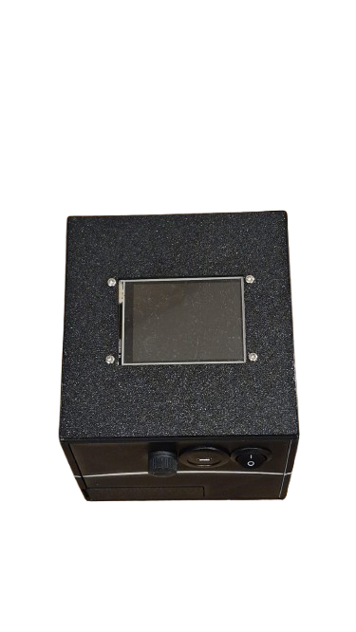

Die linke und rechte Seite des Gehäuses sind mit Design-Elementen versehen, die das Thema Rennsport widerspiegeln. Auf der linken Seite befindet sich ein Rennteilnehmer in Form eines Autos, das in den Farben Rot, Schwarz und Weiß gehalten ist. Diese Farben symbolisieren Geschwindigkeit und Dynamik, passend zum Thema des Projekts. Auf der rechten Seite ist eine Rennflagge abgebildet, die in den klassischen Farben Weiß und Schwarz gestaltet ist. Diese Flagge steht symbolisch für das Ende eines Rennens und das Streben nach dem Ziel. Rundum zieht sich eine wellenförmige Linie, die das Design abrundet und eine gewisse Bewegung und Dynamik vermittelt, passend zu den anderen Rennmotiven.

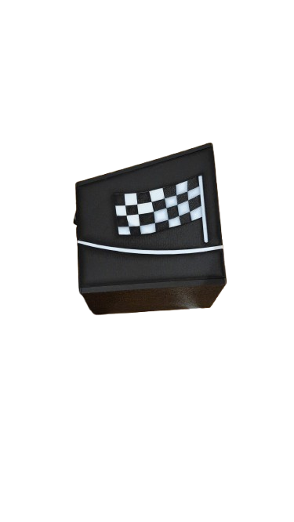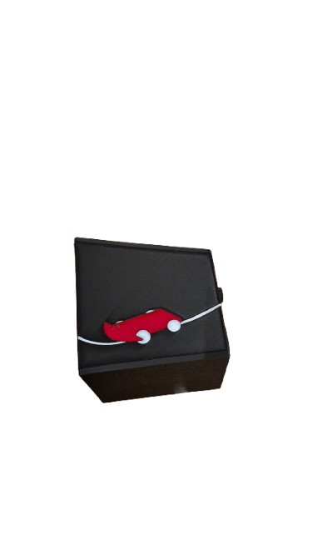

Das Gehäuse ist mit einem Schienensystem ausgestattet, das eine einfache Handhabung und Wartung ermöglicht. Durch dieses System kann das Dach des Gehäuses problemlos abgenommen werden. Dies bietet eine flexible Möglichkeit, das Gehäuse schnell zu öffnen und zum Beispiel die Wende oder andere Komponenten auszutauschen oder zu warten, ohne das gesamte System auseinanderbauen zu müssen. Das Schienensystem sorgt für eine stabile und sichere Verbindung des Daches mit dem restlichen Gehäuse, gewährleistet jedoch gleichzeitig eine einfache Demontage, wenn Anpassungen oder Reparaturen erforderlich sind. Diese Konstruktion ermöglicht eine benutzerfreundliche Wartung und Erweiterung des Systems und trägt so zur Langlebigkeit und Flexibilität des gesamten Projekts bei.

Die Verkabelung des Systems wurde auf das Wesentliche reduziert, um die Handhabung zu vereinfachen und eine klare Struktur zu gewährleisten. Alle Komponenten sind effizient miteinander verbunden, wobei nur die notwendigen Kabel für die Stromversorgung und die Kommunikation zwischen den Bauteilen verwendet wurden. Die Kabel wurden sorgfältig verlegt, um eine sichere und stabile Verbindung zu gewährleisten und mögliche Störungen zu vermeiden. Durch die übersichtliche Verkabelung wird auch eine einfache Wartung und Erweiterung des Systems ermöglicht.

Das System wurde so konzipiert, dass es modular aufgebaut ist, was eine einfache Wartung und Erweiterung ermöglicht. Alle Komponenten des Systems sind verschraubt, was sicherstellt, dass sie fest miteinander verbunden sind und gleichzeitig eine unkomplizierte Möglichkeit zum Austausch bieten. Sollte ein Teil des Systems ausfallen oder eine Erweiterung notwendig sein, können die einzelnen Module schnell und ohne großen Aufwand ausgetauscht werden. Diese modulare Bauweise ermöglicht es, bei Bedarf neue Bauteile hinzuzufügen oder defekte Teile zu ersetzen, ohne das gesamte System demontieren zu müssen.

Durch die flexible Struktur können auch zusätzliche Bauteile, wie etwa weitere Sensoren, Display-Elemente oder andere Eingabemodule, problemlos integriert werden. Die Verschraubung der Komponenten bietet eine stabile Grundlage, um Erweiterungen in der Zukunft vorzunehmen, ohne die bestehende Architektur zu beeinträchtigen. So wird nicht nur die Wartung vereinfacht, sondern auch die Langlebigkeit des Systems erhöht und es bleibt stets erweiterbar, um an neue Anforderungen oder Verbesserungen angepasst zu werden.

# 8 Stromversorgung

Für das Projekt verwenden wir eine Energiequelle mit 5 Volt, 3 Ampere und 15 Watt. Diese Stromquelle liefert genug Energie für unsere Bauteile.

An diese Energiequelle schließen wir sowohl den ESP32 als auch den Infrarotsensor an. Beide Bauteile sind parallel zur Stromquelle verbunden. In einer Parallelschaltung bekommen alle angeschlossenen Geräte die gleiche Spannung – in diesem Fall 5 Volt. Das ist wichtig, weil der ESP32 eine stabile und konstante Spannung braucht, um zuverlässig zu funktionieren. Auch der Infrarotsensor arbeitet dadurch sicher.

Zwischen dem Infrarotsensor und dem ESP32 haben wir einen Widerstand mit 2.000 Ohm (2 kΩ) eingebaut. Dieser Widerstand schützt den ESP32, indem er den Stromfluss begrenzt und verhindert, dass zu viel Spannung an den Eingang des ESP32 gelangt.

Da die Energiequelle unabhängig von einer Steckdose ist, kann das Projekt mobil eingesetzt werden – zum Beispiel unterwegs oder an Orten ohne festen Stromanschluss. Außerdem ist die Stromquelle stark genug, um mehrere Bauteile gleichzeitig zu versorgen.

Ein Bild, das Elektronik, Text, Schaltung, Elektronisches Bauteil enthält.

# 9 Modell

In dem Projekt war es wichtig ein passendes Gehäuse zu finden für die Elektronik sodass diese von außen nicht sichtbar ist und von äußerlichen Einflüssen geschützt ist.

## 9.1 Ideen

Die Idee für das Gehäuse war das dieses am Rand der Rennstrecke platziert wird und dort dann als Ziellinie steht, wie die Boxen die bei echten rennen auch am Zeil stehen.

Daher war der Prototyp des Gehäuses erst eine Box, welche bearbeitet werden musste

## 9.2 Womit erstellt man ein Modell

Zur Erstellung von 3D Modellen braucht man ein CAD Programm, welches genug Funktionen hat um das Projekt zu ermöglichen. Für dieses Projekt war Inventor die Wahl, da es einige Funktionen hat um 3D Modelle zu erstellen und zu bearbeiten und die Funktion hat ein Projekt zu starten und mit anderen zu teilen, wodurch sie auch daran arbeiten könnten.

## 9.3 Erstellung

Erst braucht man für das Gehäuse die Maße aller Komponente und wie sie ungefähr platziert werden müssen, damit das Gehäuse groß genug ist und alle Komponente einwandfrei funktionieren können.

Damit das Gehäuse auch gedruckt werden kann muss es in Einzelteilen zusammenbaubar sein. Dies war zu Lösen indem jede Seite des Gehäuses schiebe Elemente haben, welche dann zusammen geschoben werden können. Dies zu verwirklichen ist aber nicht sehr einfach, da die Verbindungen einen gewissen abstand zueinander haben müssen, da es sonnst erschwert wird zusammen zu schieben.

## 10 Implementierung der Komponenten

### 10.1 Infrarotsensoren:

**Ein Bild, das Rechteck, Screenshot, Entwurf, Text enthält.
**Da für das Projekt ein Infrarotsensor verwendet wurde musste überlegt werden, wie dieser durch das Gehäuse aus Messen kann, ohne eingeschränkt zu werden oder ohne falsche Ergebnisse zu liefern.

Damit der Sensor aus dem Gehäuse heraus schauen kann um zu Messen hat dieser Sensor ein Quadratisches Loch bekommen in die Vorderseite des Gehäuses, damit er gut hineinpasst. Das Loch musste ein wenig erhöht platziert werden vom Boden aus damit der Sensor auch zur Sicherheit die Reifen des Autos erkennen wird.

Ein Bild, das Kreis, Zylinder, Design, Kunst enthält.
Da das Loch erhöht ist musste ein Zylinder mit Bohrloch und einem passenden Gewinde gebaut werden, womit dann der Sensor auf der Korrekten Höhe platziert ist und auch weit genug herausschaut. Der Sensor wird dann auf den Zylinder hinaufgeschraubt und der Zylinder kann dann festgeklebt werden oder auch mit einer Schraube fixiert werden.

Das der Sensor Richtig platziert ist, ist sehr wichtig, da er nur auf begrenzte Reichweite messen kann und nicht blockiert werden darf, da er sonst fehlerhaft messen könnte.

### 10.2 Display:

Als nächstes musste das Display so eingefügt werden, sodass es von außen sichtbar ist und auch gut von vielen Seiten und Blickwinkeln aus lesbar ist.

Da das Display gut lesbar sein muss ist es auf der Decke des Gehäuses platziert und die Decke ist auch schräg damit das Display auch leicht lesbar ist, wenn nicht direkt von oben hinauf drauf geschaut wird.

Ein Bild, das Rechteck, Bilderrahmen, Design, Druck enthält.
Damit das Display auch an der Decke dran passt braucht man von dem Display, welches Schraublöcher hat, die Bohrlochgröße, länge, breite, höhe und auch die Abstände von den Schraublöchern. Dann hat die Decke ein Rechteckiges Loch bekommen welches vier Schraublöcher hat, welche groß genug sind damit das Display hineinpasst. Außerdem ist das Loch auch so groß, sodass man die Kabel des Displays nicht sieht und das Display nicht zu weit hervorsteht oder zu tief drinnen hängt.

### 10.3 Kippschalter:

Ein Bild, das Screenshot, Rechteck, Kreis, Design enthält.
Das System hat einen Kippschalter, welcher für das An- und Ausschalten des Messystems da ist. Da man auch an diese Schalter dran kommen können muss hat dieser Kippschalter in der Hinterseiten Wand ein Loch bekommen, aus dem er nicht hinausfallen kann oder rein gedrückt werden kann, damit die Funktion erhalten bleibt.

### 10.4 Sicherung:

Da das System auch eine Sicherung braucht ist diese zum Komfort auch außen an der Rückseite des Gehäuses verbaut damit die Sicherung leicht erreichbar ist und leicht auswechselbar ist falls etwas passieren sollte.

### 10.5 USB Adapter (Stromzufuhr/Zur weiter Programmierung)

Zur leichteren Optimierung des ESPs ist ein USB Port in der Rückseite des Gehäuses neben dem Kippschalter verbaut damit das Gehäuse zur Programmierung nicht geöffnet werden muss. Das Loch für diesen Adapter ist so gebaut, sodass der Adapter nicht von allein herausfliegt.

Der Adapter ist auch als Stromzufuhr zu benutzen, indem man z.B. eine Powerbank anschließt.

## 11 Design

Ein Bild, das Zeichnung, Entwurf, Text, Kunst enthält.
Das Gehäuse brauchte noch ein Design, da das Gehäuse sonst nur aussieht wie ein Kasten. Da er für das Messen von Zeiten von Autonomen Autos ist, ist ein Teil des Designs eine Zielfahne an einer der Seiten , welche hinein gefräst ist und auf der Gegenüberliegenden Seite ein Fahrzeug was denen des Autonomen Fahrens ähnelt, welches außerdem in die Wand eingekerbt ist.

Ein Bild, das Entwurf, Rechteck, Reihe, parallel enthält.
Außerdem bekamen alle Seiten des Gehäuses eine Linie über sie gezogen, welche es so aussehen lässt als ob das Fahrzeug, welches auf einer der Seiten ist, der Linie folgen würde. Durch dieses Design soll der Sinn des ganzen Produktes verdeutlicht werden und erkennbar machen das es die Zeit misst und für das Projekt des Autonomen Fahrens gedacht ist.

## 12 3D Druck

Um Das Gehäuse rechtzeitig fertig zu bekommen musste das 3D Modell rechtzeitig fertig sein, da das 3D Drucken einiges an Zeit beansprucht und genug Material zum Drucken erst bestellt werden muss.

Damit nicht zu oft gedruckt werden muss, muss man mit dem Programm des Druckers die Komponente des Gehäuses platzsparend anordnen.

# 13 Webserver

Um die Daten der Zeitmessung nicht nur auf einem kleinen Display an der Station anzuzeigen, haben wir einen Webserver gebaut, um die Zeiten auf einem großen Bildschirm abzubilden. Das kleine Display wird nämlich ein Problem bei großen Veranstaltungen, wie dem Wettbewerb der 11. Klasse, für den es gebaut wurde.

## 13.1 Bedienung

Bild von den Einstelllungen
Aufgrund der simpleren Bedienung, die auch vorher schon herausgearbeitet wurde, hostet der ESP32 ein eigenes Netzwerk im Access-Point-Modus. Hierdurch muss sich das Gerät mit dem WLAN-Netzwerk verbinden und auf die IP 192.168.4.1 zugreifen. So wird gewährleistet, dass das System nur von Personen genutzt wird, die es auch wirklich benutzen wollen. In einem offenen Netzwerk könnte im Gegensatz dazu jeder auf die Webseite zugreifen, die auf dem Server gehostet wird.

Diese IP-Adresse wird, um die Bedienung zu vereinfachen, auf dem Monitor und im seriellen Monitor mit dem Serial.print()-Befehl angezeigt. Auf dem Monitor passiert dies mit dem print()-Befehl der Bibliothek des Monitors.

Serieller Monitor: Monitor:  
Code für den Seriellen Monitor*Code für den Bildschirm*

## 13.2 Sicherheit

Um die Sicherheit des Netzwerks zu garantieren, wird im Programmcode des ESP32 eine SSID und ein Passwort festgelegt. Diese können während der Laufzeit des Programms nicht geändert werden, da sie konstant sind. Doch bevor das Programm neu hochgeladen wird, lässt sich das Passwort und die SSID einfach im Code ändern. *Variablen für den Webserver*

## 13.3 Funktionen

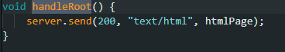Der Webserver auf dem ESP32 besitzt drei wichtige Funktionen, die jeweils über verschiedene Routen oder auch Internetadressen erreichbar sind.  
Die erste Funktion ist über die Route „**/**“ erreichbar. Diese stellt die Startseite dar, die standardmäßig beim Öffnen der Webseite zurückgegeben wird. Hierbei wird dem Client, wie z. B. einem Browser, auf seine Anfrage hin eine statische HTML-Seite zurückgeschickt. Diese dient als Benutzeroberfläche, um das System zu bedienen.

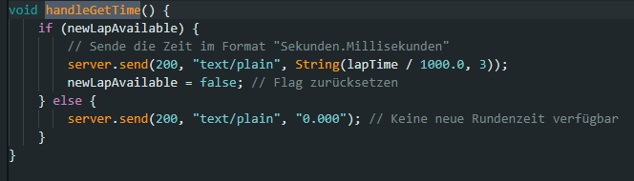Die zweite Funktion ist über die Route „**/getTime**“ erreichbar. Hier kann der Client die aktuelle Rundenzeit abfragen. Wenn eine neue Zeit beim Server vorliegt, sendet dieser die neue Zeit im Format „Sekunden.Millisekunden“ an den Client zurück. Falls jedoch keine neue Zeit vorhanden ist, sendet er einen Standardwert von „0.000“ zurück.

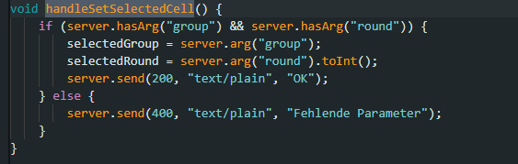

Die dritte Funktion wird über die Route „**/setSelectedCell**“ angesprochen und dient dazu, dass der Client eine bestimmte Zelle aus der Tabelle mit den Zeiten auswählen kann. Dabei werden zwei Parameter (group und round) übermittelt. Wenn beide Angaben korrekt sind, wird eine Bestätigung geschickt. Bei fehlerhaften Eingaben gibt der Webserver hingegen eine Fehlermeldung zurück.

# 14 Website

Im Rahmen unseres Projekts wurde eine interaktive Website entwickelt, die über ein WLAN-Netzwerk erreichbar ist. Die Seite dient zur Steuerung und Anzeige einer Zeitmessung für mehrere Gruppen in Echtzeit. Sie ist über ein internetfähiges Endgerät mit Webbrowser abrufbar und bietet eine benutzerfreundliche Oberfläche, die vollständig mit HTML, CSS und JavaScript umgesetzt wurde.

Die grundlegende Struktur der Website basiert auf HTML. Für das Design und Layout kommt CSS zum Einsatz. JavaScript sorgt für die Funktionalität und Interaktivität der Seite, zum Beispiel für das dynamische Erstellen der Messübersicht, die Verwaltung von Gruppen und das Empfangen von Messdaten.

**Ein Bild, das Text, Screenshot, Zahl, Schrift enthält.
**  
(Abbildung 1: Startseite der Website)

## 14.1 Verwendung von HTML, CSS und JavaScript auf der Website

Die Website basiert auf einer klassischen Dreiteilung in HTML, CSS und JavaScript. Jede dieser Technologien erfüllt eine bestimmte Aufgabe im Zusammenspiel der Webanwendung und ist für das Funktionieren des Systems essenziell.

HTML (HyperText Markup Language) – bildet das Grundgerüst der Website. Alle sichtbaren Elemente wie Tabellen, Überschriften, Eingabefelder und Buttons werden mit HTML strukturiert. Es legt fest, welche Inhalte wo angezeigt werden, z. B. die Tabelle zur Anzeige der Gruppen und Rundenzeiten oder die Eingabefelder zur Verwaltung.

CSS (Cascading Style Sheets) – ist für das visuelle Erscheinungsbild der Website zuständig. Es definiert Farben, Abstände, Schriftgrößen, Rahmen und responsive Designanpassungen für mobile Geräte. Zwar ist das Design für diese Dokumentation nicht im Fokus, dennoch trägt CSS maßgeblich zur Übersichtlichkeit und Nutzerfreundlichkeit bei.

JavaScript – übernimmt die gesamte Interaktivität und Logik der Website. Es reagiert auf Nutzereingaben, verarbeitet interne Datenstrukturen (z. B. Gruppen und Rundenzeiten), und steuert dynamisch den Aufbau der Tabelle sowie den regelmäßigen Abruf von Zeitmessdaten. Alle Änderungen auf der Website erfolgen ohne Neu laden der Seite, da JavaScript die Inhalte live aktualisiert.

## 14.2 Gruppenverwaltung

Ein zentrales Element der Website ist die Möglichkeit, Gruppen zu erstellen. Der Nutzer kann einen Namen eingeben und mit einem Klick auf „Gruppe hinzufügen“ erscheint dieser Name als neue Zeile in der Tabelle. Jede Gruppe erhält eine eigene Zeile mit Eingabefeldern für die Rundendaten. Im Hintergrund wird der Name in einem internen Array gespeichert und die Tabelle automatisch aktualisiert.

  
(Abbildung 2: Gruppenverwaltung mit Eingabefeld und Button „Gruppe hinzufügen“)

## 14.3 Rundenverwaltung

### 14.3.1 Erweiterte Funktionen: Auswertung und Zurücksetzen der Tabelle

Neben der Verwaltung von Gruppen und Rundenzeiten bietet die Website zusätzliche Funktionen, um die Benutzerfreundlichkeit und Auswertung der Messergebnisse zu verbessern. Zwei neue Buttons („Auswerten“ und „Tabelle zurücksetzen“) wurden implementiert, die dem Nutzer weitere Möglichkeiten im Umgang mit den erfassten Daten bieten.

Ein Bild, das Text, Screenshot, Schrift enthält.
(Abbildung 3: Buttons „Auswerten“ und „Tabelle zurücksetzen“ auf der Website)

### 14.3.2 Auswertung der Messdaten

Über den Button „Auswerten“ wird eine automatische Auswertungstabelle erstellt. Diese Tabelle zeigt eine strukturierte Übersicht über die erfassten Zeiten pro Gruppe. Angezeigt werden:

- Platzierung basierend auf der durchschnittlichen Rundenzeit

- Name der Gruppe

- Beste Einzelzeit (kürzeste Rundenzeit)

- Durchschnittszeit aller gemessenen Runden

- Gesamtzeit aller Runden

- Anzahl der abgeschlossenen Runden

Die Auswertung erfolgt dynamisch und berücksichtigt nur gültige (erfasste) Zeitdaten.

Ein Bild, das Text, Screenshot, Schrift, Zahl enthält.
(Abbildung 4: Beispiel für eine erzeugte Auswertungstabelle)

### 14.3.3 Zurücksetzen der Tabelle

Der Button „Tabelle zurücksetzen“ ermöglicht es dem Nutzer, alle Daten der aktuellen Sitzung zu löschen. Dabei werden:

- Alle Gruppen entfernt

- Alle Rundenzeiten gelöscht

- Die Konfiguration der Rundenzahl auf null gesetzt

- Alle gespeicherten Daten aus dem Browser-Speicher (Local Storage) entfernt

Nach Bestätigung einer Sicherheitsabfrage wird die Website auf ihren Ausgangszustand zurückgesetzt, ohne dass ein manuelles Neu laden erforderlich ist.

Ein Bild, das Text, Screenshot, Schrift, Zahl enthält.
(Abbildung 5: Bestätigungsdialog beim Zurücksetzen der Tabelle)

### 14.3.4 Technische Umsetzung

Beide Funktionen sind mit JavaScript realisiert und in das bestehende System integriert. Die Auswertung wird nur angezeigt, wenn gültige Zeitdaten vorhanden sind. Die regelmäßige Speicherung und Wiederherstellung der Daten über den Local Storage bleibt von der Auswertung und vom Zurücksetzen unberührt, solange der Nutzer die Daten nicht aktiv löscht.

Über ein weiteres Eingabefeld kann der Nutzer festlegen, wie viele Runden gemessen werden sollen. Nach der Eingabe einer Zahl (z. B. 3) und einem Klick auf „Runden hinzufügen“ werden für jede Gruppe die entsprechenden Spalten in der Tabelle angezeigt. Für jede Runde entsteht ein neues Eingabefeld in der entsprechenden Gruppenzeile, wodurch die Struktur übersichtlich und dynamisch bleibt.

**Ein Bild, das Text, Screenshot, Zahl, Schrift enthält.
**  
(Abbildung 6: Tabelle mit mehreren Runden pro Gruppe)

## 14.4 Zeitmessung

Der Nutzer kann auf ein bestimmtes Eingabefeld klicken, um es als aktives Messfeld auszuwählen. Sobald ein Zeitwert vom ESP32 gesendet wird, wird dieser automatisch in das ausgewählte Feld übernommen. Dabei wird das Feld optisch hervorgehoben, um dem Nutzer die aktive Auswahl anzuzeigen. Die Übertragung erfolgt über einen Hintergrundabruf (fetch), der regelmäßig aktualisiert wird.

**Ein Bild, das Text, Screenshot, Schrift, Reihe enthält.
**  
(Abbildung 7: Markiertes Eingabefeld zur Zeitübernahme)

## 14.5 Bearbeiten und Löschen von Gruppen

Durch einfaches Überfahren des Gruppennamens mit der Maus erscheinen zwei Symbole: ein Stift zum Bearbeiten und ein X zum Löschen der Gruppe. Beim Klicken auf den Stift kann der Name direkt geändert werden. Ein Klick auf das X entfernt die Gruppe vollständig aus der Tabelle sowie aus dem Hintergrundspeicher.

**Ein Bild, das Text, Screenshot, Schrift, Logo enthält.
**  
(Abbildung 8: Gruppenname mit Hover-Symbolen zur Bearbeitung und Löschung)

## 14.6 Technisches Zusammenspiel

HTML dient der Strukturierung der Seite, CSS sorgt für das Layout, und JavaScript verbindet die Benutzeroberfläche mit der Logik der Zeitmessung. Alle Eingaben und Änderungen werden ohne Seiten-Neu laden übernommen. Ein regelmäßiger Abruf der aktuellen Zeitdaten vom ESP32 erfolgt im Hintergrund über JavaScript. Zusätzlich wird über Event-Handler sichergestellt, dass Benutzerinteraktionen wie das Bearbeiten, Löschen oder Auswählen von Feldern reibungslos ablaufen.

Durch die klare und einfache Bedienung können Nutzer das Zeitmesssystem effektiv verwenden, Gruppen flexibel verwalten und den Verlauf mehrerer Runden übersichtlich verfolgen. Die Website bildet die zentrale Schnittstelle zwischen Benutzer und technischer Zeitmessung, und stellt sicher, dass alle Abläufe intuitiv und automatisiert ablaufen.

## 14.7 Einblick in den Code: Aufbau und Logik

Die Website basiert auf JavaScript, HTML und CSS. Die Programmierung erfolgt modular, wodurch jede Funktion klar zugeordnet und leicht nachvollziehbar ist. Einige zentrale Variablen und Funktionen spielen eine wichtige Rolle für das Funktionieren des Systems. Nachfolgend werden diese beispielhaft erläutert.

groups – Dieses Array speichert die Namen aller erstellten Gruppen. Jede Gruppe wird durch einen eindeutigen Namen repräsentiert, der bei der Erstellung über das Eingabefeld eingegeben und per Button hinzugefügt wird.

roundCount – Diese Variable enthält die Anzahl der Runden, die pro Gruppe erzeugt und in der Tabelle angezeigt werden. Sie wird durch die Funktion „Runden hinzufügen“ gesetzt und steuert dynamisch die Anzahl der Spalten.

lapTimes – Ein Objekt, das für jede Gruppe ein Array enthält. Dieses Array speichert die Zeiten der jeweiligen Runden in der richtigen Reihenfolge. Änderungen am Eingabefeld einer Zelle aktualisieren direkt den zugehörigen Wert im Objekt.

selectedCell – Diese Variable speichert das momentan aktive Eingabefeld. Sie ist relevant für die automatische Zeitübernahme, da nur das ausgewählte Feld mit neuen Messwerten beschrieben wird.

getLapTime() – Eine Funktion, die regelmäßig (alle 1000 Millisekunden) die aktuelle Rundenzeit vom ESP32-Server abruft. Wird ein gültiger Wert empfangen, wird dieser im aktiven Feld angezeigt und gespeichert.

updateTable() – Diese Funktion erzeugt die gesamte Tabelle dynamisch basierend auf den aktuellen Gruppen und der Rundenzahl. Sie wird immer dann aufgerufen, wenn Gruppen oder Runden hinzugefügt, bearbeitet oder gelöscht werden.

# 15 Schluss

## 15.1 Organisatorisch

15.1.1 Kommunikation

Die Kommunikation im Team hat sich im Projektablauf als unproblematisch gezeigt. Durch die Erstellung einer WhatsApp-Gruppe gelang eine schnelle Kommunikation, wodurch auf unerwartete Probleme schnell reagiert werden konnte. Auch die wöchentlichen Meetings haben geholfen, Fortschritte im Blick zu behalten sowie Terminabsprachen zu treffen. Durch die gelungene Kommunikation fiel es leicht, effizient den Zielen nachzugehen.

15.1.2 Aufgabenverteilung

Die Aufgaben im Projekt wurden von Anfang an durchdacht zugewiesen. Jedes Gruppenmitglied hatte feste Zuständigkeiten, was zu einem gut strukturierten Ablauf beigetragen hat. Bei der Aufgabenverteilung wurden die Stärken und Interessen der einzelnen Personen berücksichtigt. Bei Bedarf wurden Aufgabenbereiche angepasst oder gegenseitig Unterstützung geleistet. So konnte jedes Teammitglied effektiv zum Erfolg des Projekts beitragen und sich aktiv einbringen.

15.1.3 Zeitmanagement

Das Zeitmanagement hat sich im Laufe des Projekts als herausfordernder herausgestellt, als zunächst vermutet. Obwohl zu Beginn ein Zeitplan erstellt wurde, kam es im Verlauf immer wieder zu Verzögerungen und unerwarteten Aufgaben. Trotz dieser Komplikationen bewahrte das Team stets die Ruhe. Besonders in der Endphase war der Zeitdruck deutlich spürbar. Durch zusätzliche Treffen und eine bessere Koordination gelang es dem Team jedoch, die Herausforderungen gemeinsam zu meistern.

## 15.2 Inhaltlicher Rückbezug

15.2.1 Zielführung

Die Anforderungen an das Produkt wurden erfolgreich erfüllt. Die angestrebte Messgenauigkeit von ±0,01 Sekunden wurde mithilfe eines präzisen Infrarotsensors und einer zuverlässigen Programmierung sichergestellt, sodass auch kleine Unterschiede in den Rundenzeiten exakt erfasst werden können, um die Fairness im Wettbewerb zu gewährleisten.  
Die Automatisierung der Datenauswertung wird dadurch garantiert, dass die Rundenzeiten und die Berechnung der Durchschnittswerte automatisch innerhalb von maximal fünf Sekunden nach Beendigung jeder Runde angezeigt werden.  
Das System ist so aufgebaut, dass es von Schülern ohne umfangreiche Erklärungen des Lehrers bedient werden kann. Dies wird durch die intuitive Bedienung des Systems erreicht.  
Des Weiteren ist das System leicht zu transportieren, sodass es an verschiedenen Schulen eingesetzt werden kann. Die Kompaktheit wird durch das minimalistische Design der Station gewährleistet. Durch die Verwendung eines eigenen 3D-Druckers und den ESP32 der Schule wurden die Kosten für das fertige System überschaubar gestaltet.

Stärken und Schwächen des Systems  
Das System weist eine Reihe von Stärken auf. Eine der wichtigsten Stärken ist die einfache Bedienung, die es auch Nutzern ohne technische Vorkenntnisse ermöglicht, das System problemlos zu verwenden. Im Vergleich zu klassischen Stoppuhren bietet das System eine deutlich präzisere Zeitmessung, was besonders bei Wettbewerben von Vorteil ist. Ein weiterer Pluspunkt ist die einfache Fehlerbehebung bei technischen Problemen. Die Sicherung ist von außen wechselbar, und die Stromversorgung lässt sich ebenfalls von außen aufladen, was die Wartung und Handhabung des Systems erleichtert.  
Trotz dieser Stärken hat das System auch einige Schwächen. So kann die Zeitmessung erst ab Hundertstelsekunden erfolgen, was in bestimmten Fällen die Präzision einschränken könnte. Zudem ist das System nicht in der Lage, Fahrfehler eigenständig zu erkennen und diese in die Messung einzurechnen, was bei der Auswertung von Fehlern oder Unregelmäßigkeiten problematisch sein könnte.

Vorteile für den Auftraggeber  
Die Einführung der Zeitmessstation bringt für den Auftraggeber zahlreiche Vorteile mit sich. Ein zentraler Vorteil ist die genaue und einfache Messung der Fahrzeiten der autonomen Fahrzeuge. Das System übernimmt die gesamte Zeitmessung automatisch, wodurch der Auftraggeber nicht mehr selbstständig die Zeiten manuell erfassen oder eine Excel-Tabelle erstellen muss.  
Durch die Automatisierung des Prozesses werden Fehlerquellen reduziert, die bei manuellen Berechnungen auftreten könnten. Alle erfassten Rundenzeiten sowie die Berechnung der Durchschnittswerte werden innerhalb kürzester Zeit automatisch angezeigt, sodass der Auftraggeber sofortigen Zugriff auf die relevanten Daten hat.  
Ein weiterer Vorteil ist die Zeitersparnis: Der Auftraggeber muss sich nicht mehr um die manuelle Erfassung und Auswertung der Daten kümmern. Stattdessen erfolgt alles über einen Webserver, was den gesamten Ablauf deutlich effizienter und weniger fehleranfällig macht.

## 15.3 Fazit

Das Projekt stellt eine gelungene Synthese aus technischer Kreativität, praktischer Umsetzung und digitaler Kompetenz dar. Durch den Einsatz des ESP32-Mikrocontrollers und die Entwicklung eines eigenständigen Webservers konnte ein flexibles, lokal funktionierendes Zeitmesssystem realisiert werden, das sowohl mobil als auch ohne bestehende Netzwerkinfrastruktur einsetzbar ist. Die Benutzeroberfläche wurde intuitiv gestaltet und erlaubt eine einfache Bedienung für die Eingabe und Anzeige von Rundenzeiten.  
  
Neben der technischen Realisierung auf Mikrocontroller-Ebene zeigte auch die Entwicklung der zugehörigen Webanwendung ein hohes Maß an Eigenständigkeit und technischem Verständnis. Funktionen wie Gruppeneinteilung, dynamische Anzeige von Messdaten und die Integration der Benutzeroberfläche belegen die durchdachte Planung und die effiziente Umsetzung.  
  
Auch die Gestaltung des Prototyps in CAD und der gezielte Materialeinsatz spiegeln eine strukturierte Herangehensweise wider. Die Dokumentation, die den Entwicklungsprozess lückenlos begleitet, verdeutlicht die Reflektionsfähigkeit und das Bewusstsein für Qualitätssicherung im technischen Arbeiten. Das Projekt zeigt eindrucksvoll, wie technisches Know-how, Kreativität und digitale Werkzeuge miteinander verbunden werden können, um ein funktionsfähiges und praxisorientiertes System zu realisieren.

# 16. Anhang

A.1 Literaturverzeichnis

A.2 Auftragsschreiben

A.3 Angebotsschreiben

A.4 Technische Zeichnung

A.5 Schaltplan

A.6 Schalttabelle

A.7 Programmcode

A.8 Schülerversicherung

A.9 Einverständniserklärung

## A.1 Literaturverzeichnis

* Arduino (2018): Arduino WiFi Libraries. Online unter:

<https://docs.arduino.cc/libraries/wifi/>

(Zugriff am: 22.04.2025)

* az-delivery (2025): ESP32 NodeMCU. Online unter:

<https://www.az-delivery.de/cdn/shop/products/esp32-nodemcu-module-wlan-wifi-development-board-mit-cp2102-nachfolgermodell-zum-esp8266-kompatibel-mit-arduino-872375.jpg?v=1679400491&width=1200>

(Zugriff am: 24.04.2025)

* BBS II Wolfsburg (2013): Xplore-DNA. Online unter:

<https://www.xplore-dna.net/mod/page/view.php?id=81>

(Zugriff am: 24.04.2025)

* BBS II Wolfsburg 1 (2020): Xplore-DNA. Online unter:

<https://www.xplore-dna.net/mod/page/view.php?id=2745>

(Zugriff am: 24.04.2025)

* Conrad Electronic (2025): Ultraschallsensoren und deren Einsatzmöglichkeiten. Online unter:

[www.conrad.de](http://www.conrad.de)

(Zugriff am: 27.04.2025)

* Corsair (2025): Display Arten. Online unter: Monitor-Panel-Typen erklärt: VA, TN, IPS, OLED, & QD-OLED | CORSAIR

(Zugriff am: 22.04.2025)

* Dionisie Gitlan (2025): Port 80 vs Port 443. Online unter: <https://www.ssldragon.com/de/blog/port-80-vs-port-443/#What-Is-Port-80-HTTP>

(Zugriff am: 22.04.2025)

* Denso X (2025): How Lidar Technologie is shaping our lives. Online unter:

<https://denso-x.com/stories/how-lidar-technology-is-shaping-our-lives/>

(Zugriff am: 28.04.2025)

* Eger, Alexandra (2023): Website, Homepage und Webseite – was sind die Unterschiede? Online unter:

<https://de.wix.com/blog/beitrag/was-ist-eine-website>

(Zugriff am: 22.04.2025)

* Ewald Wolfgang (2020): LED Matrix. Online unter:

<https://wolles-elektronikkiste.de/led-matrix-display-ansteuern>

(Zugriff am: 23.04.2025)

* Ewald Wolfgang (2021): ESP32 mit Arduino Code programmieren. Online unter: <https://wolles-elektronikkiste.de/esp32-mit-arduino-code-programmieren#Arduino_IDE> (Zugriff am: 24.04.2025)
* Franziska Konitzer (2014): OLED. Online unter: <https://www.weltderphysik.de/gebiet/materie/halbleiter/oled/>

(Zugriff am: 23.04.2025)

* Funduino (2025): 7 Segment Anzeige. Online unter: 7 Segment Anzeige - Funduino - Kits und Anleitungen für Arduino

(Zugriff am: 22.04.2025)

* highlight-led (2014): LED Aufbau. Online unter:

<https://blog.highlight-led.de/highdi-beleuchtet-der-aufbau-einer-led/>

(Zugriff am: 24.04.2025)

* Hermann Stefan (2021): Arduino Millis. Online unter:
* <https://starthardware.org/arduino-millis/>

(Zugriff am: 24.04.2025)

* Honeywell (2025): Kapazitive Sensoren und deren Einsatz. Online unter: [www.honeywell.com](http://www.honeywell.com)

(Zugriff am: 27.04.2025)

* Ifm (2025): Übersicht Kapazitive Sensoren. Online unter: <https://www.ifm.com/de/de/shared/technologien/kapazitiv/technologieubersicht>

(Zugriff am: 28.04.2025)

* Kalinowsky Anna (2020): ESP32. Online unter:

<https://www.heise.de/tipps-tricks/ESP32-Was-ist-das-Was-kann-das-4471527.html> (Zugriff am: 24.04.2025)

* Keyence (2025): Optische Sensoren in der Automatisierung. Online unter: [www.keyence.com](http://www.keyence.com)   
  (Zugriff am: 27.04.2025)
* LEIFIphysik (2025): Halbleiterdiode. Online unter: <https://www.leifiphysik.de/elektronik/halbleiterdiode/grundwissen/leuchtdioden-led-einfuehrung>   
  (Zugriff am: 25.04.2025)
* Mateusz Mróz (2024): 7 Segment Anzeige Verwendung. Online unter:   
  7 Segment Anzeige - Was ist das und wofür wird sie verwendet? - Botland   
  (Zugriff am: 22.04.2025)
* Melexis (2025): Infrarotsensoren in der Automobilindustrie. Online unter: [www.melexis.com](http://www.melexis.com)   
  (Zugriff am: 27.04.2025)
* Microsoft Arduino IDE (2025): Arduino IDE. Online unter:   
  <https://store-images.s-microsoft.com/image/apps.43938.13510798887551775.4304b217-d411-4397-9963-5d891b68d0f8.a00cd6d9-bdda-424c-ab8a-158ce488bdc8>   
  (Zugriff am: 24.04.2025)
* Mozilla Foundation (2025, 1): HTTP Overview. Online unter: <https://developer.mozilla.org/en-US/docs/Web/HTTP/Guides/Overview>   
  (Zugriff am: 22.04.2025)
* Mozilla Foundation (2025, 2): HTML. Online unter: <https://developer.mozilla.org/de/docs/Web/HTML>   
  (Zugriff am: 22.04.2025)
* Mozilla Foundation (2025, 3): CSS. Online unter: <https://developer.mozilla.org/de/docs/Learn_web_development/Core/Styling_basics> (Zugriff am: 22.04.2025)
* Mozilla Foundation (2025, 4): JavaScript. Online unter: <https://developer.mozilla.org/de/docs/Web/JavaScript/Guide/Introduction>   
  (Zugriff am: 22.04.2025)
* Mozilla Foundation (2025, 5): HTTP Überblick. Online unter: <https://developer.mozilla.org/de/docs/Web/HTTP/Overview>   
  (Zugriff am: 22.04.2025)
* Mozilla Foundation (2025, 6): Web Storage API. Online unter: <https://developer.mozilla.org/de/docs/Web/API/Window/localStorage>   
  (Zugriff am: 22.04.2025)
* NetCologne (2025): SSID. Online unter: <https://www.netcologne.de/geschaeftskunden/blog/was-ist-eine-ssid/>   
  (Zugriff am: 22.04.2025)
* Onlinemarketing-Praxis (2025): Was ist eine URL. Online unter: <https://www.onlinemarketing-praxis.de/glossar/url>   
  (Zugriff am: 22.04.2025)
* Portnox (2025): WPA2 Enterprise. Online unter: <https://www.portnox.com/cybersecurity-101/wpa2-enterprise/>   
  (Zugriff am: 22.04.2025)
* Random Nerd Tutorials (2025): ESP32 Access Point Web Server. Online unter: <https://randomnerdtutorials.com/esp32-access-point-ap-web-server/>   
  (Zugriff am: 22.04.2025)
* Random Nerd Tutorials (2025, 2): Useful Wi-Fi Functions. Online unter: <https://randomnerdtutorials.com/esp32-useful-wi-fi-functions-arduino>   
  (Zugriff am: 27.04.2025)
* Random Nerd Tutorials (2025, 3): ESP32 CAM Access Point Web Server. Online unter: <https://randomnerdtutorials.com/esp32-cam-access-point-ap-web-server/>   
  (Zugriff am: 27.04.2025)
* Schreiter Danny (2019): Arduino Kompendium Elektronik, Programmierung und Projekte, BMU Media, 1 Auflage   
  (Zugriff am: 24.04.2025)
* SunFounder (2025, 1): ESP32 OLED. Online unter: <https://docs.sunfounder.com/projects/umsk/de/latest/03_esp32/esp32_lesson27_oled.html>   
  (Zugriff am: 24.04.2025)
* SunFounder (2025, 2): Arduino Library. Online unter: <https://docs.sunfounder.com/projects/elite-explorer-kit/de/latest/arduino_start/09_add_lib.html>   
  (Zugriff am: 22.04.2025)
* Velodyne (2025): LIDAR-Technologie in autonomen Fahrzeugen. Online unter: [www.velodynelidar.com](http://www.velodynelidar.com)   
  (Zugriff am: 27.04.2025)
* Wolfgang Ewald (2020): LED Matrix. Online unter:   
  <https://wolles-elektronikkiste.de/led-matrix-display-ansteuern>   
  (Zugriff am: 23.04.2025)
* World of VR (2025): OLED Display. Online unter:   
  <https://worldofvr.de/oled-display/>   
  (Zugriff am: 23.04.2025)

## A.2 Auftragsschreiben

Ein Bild, das Text, Screenshot, Dokument, Schrift enthält.

## A.3 Angebotsschreiben

Gruppe Zeitmesssystem BBS Papenburg, 03.03.2025

Julian Ingo Nee

Bgm. Busemann Straße. 22

26892 Dörpen

Berufsbildende Schulen Papenburg (T/W)

Adressat: Leon Voss

Fahnenweg 31-39

26871 Papenburg

**Angebot zum Zeitmesssystem für selbstfahrende Autos**

Sehr geehrter Herr Voss,

Wir freuen uns, Ihnen unser Angebot für das Zeitmesssystem für den Wettbewerb der Elften Klassen für das Autonome Fahren präsentieren zu dürfen. Dabei erhalten Sie von uns das Angebot, bestehend aus Pflichtenheft und Skizzen um Ihnen einen Überblick über das Projekt zu geben.   
Das System haben wir entwickelt, um beim kommenden Wettbewerb, die Zeiten zu messen, welche die verschiedene Autonomen Fahrzeuge pro Runde benötigen, um am Ende einen Gewinner zu bestimmen.

Einige Komponenten haben wir entweder von der Schule erhalten oder selbst mit dem 3D-Drucker hergestellt.

Dieses Angebot ist gültig bis zum 21.03.2025.

Mit freundlichen Grüßen

Julian Ingo Nee

**Anlagen**

Pflichtenheft

Kostenplan

Projektablaufplan

Teamzusammenstellung

PFLICHTENHEFT

Allgemeine Beschreibung:

Das Zeitmesssystem dient dazu, beim kommenden Wettbewerb die Runden und Zeiten der autonomen Fahrzeuge präzise zu erfassen. Es ermöglicht eine exakte Messung der Rundenzeiten und sorgt dafür, dass am Ende der Gewinner ohne menschliche Fehler eindeutig ermittelt werden kann. Dies gewährleistet nicht nur einen reibungsloseren Ablauf des gesamten Events, sondern erhöht auch die Transparenz und Fairness des Wettbewerbs. Durch den Einsatz dieses Systems wird der organisatorische Aufwand reduziert und die Qualität der Ergebnisse verbessert.

Anforderungen bei der Arbeit:

Die Anforderungen an das Zeitmesssystem sind klar definiert, um den spezifischen Anforderungen des Wettbewerbs gerecht zu werden. Das System soll eine einfache und benutzerfreundliche Möglichkeit bieten, die erfassten Zeiten über einen Webserver abzulesen, sodass die Ergebnisse jederzeit schnell und unkompliziert verfügbar sind. Ein Schwerpunkt liegt auf der präzisen Messung der Rundenzeiten, um sicherzustellen, dass die ermittelten Daten zuverlässig und genau sind. Darüber hinaus ist ein kompaktes Design erforderlich, das sich leicht in die bestehende Infrastruktur integrieren lässt und gleichzeitig platzsparend ist. Um die Kosten im Rahmen zu halten, sollte das System erschwinglich sein, ohne dabei an Qualität einzubüßen. Die Berechnung und Verarbeitung der Daten werden von einem Mini-Computer übernommen, was eine flexible und effiziente Lösung darstellt. Um Fehler zu vermeiden und einen fairen Wettbewerb zu versichern, werden die Ergebnisse außerdem auf einem kleinen Display angezeigt.

Anforderungen laut Arbeitgeber:

Das Zeitmesssystem muss so konzipiert werden, dass es sich durch einfache Bedienbarkeit und Funktionalität auszeichnet. Ein zentraler Bestandteil ist die Möglichkeit, die erfassten Zeiten über einen Webserver bequem auf einem PC anzuzeigen. Zusätzlich wird ein kleines Display gewünscht, um die wichtigsten Informationen direkt auf einem ESP anzuzeigen. Flexibilität ist gefragt: Je nach Bedarf könnten mehrere Messpunkte integriert werden, wobei ein einzelner Messpunkt obligatorisch ist.  
Die Vorrichtung sollte so dimensioniert sein, dass autonome Fahrzeuge problemlos hindurchpassen, wobei das Design schlicht gehalten werden kann. Der Fokus liegt auf der Funktionalität, das Gehäuse soll erst nach Fertigstellung der Hauptfunktionen final gestaltet werden. Für die Energieversorgung ist die Wahl zwischen Akku und Netzteil zweitrangig.  
Um die Handhabung weiter zu optimieren, sollte das System eine editierbare Tabelle bereitstellen, in der Zeiten und Gruppennamen aufgeführt sind. Ein integriertes Bearbeitungstool ermöglicht es, Fehler unkompliziert zu korrigieren. Die Materialien werden noch abgestimmt, wobei hier ein genauer Austausch mit den Projektbeteiligten erforderlich ist.

Grundzüge der Problemlösung:

Die Problemlösung für das Zeitmesssystem basiert auf den definierten Anforderungen, die eine präzise und benutzerfreundliche Erfassung der Rundenzeiten für den Wettbewerb „Autonomes Fahren“ erfordern. Ein vorgeschlagener Lösungsentwurf beinhaltet mehrere Schlüsselaspekte, wie die Entwicklung eines Systems auf Basis eines ESP32-Mikrocontrollers, das sowohl die Zeitmessung als auch die Visualisierung der Ergebnisse übernimmt.  
Das System soll modular aufgebaut sein, um eine einfache Integration in die bestehende Wettbewerbsinfrastruktur zu ermöglichen. Ein zentraler Bestandteil ist die drahtlose Datenübertragung über WLAN, die es ermöglicht, die gemessenen Zeiten über einen Webserver auf einem PC anzuzeigen. Dadurch werden die Ergebnisse in Echtzeit für alle Teilnehmer sichtbar, was die Transparenz und Fairness des Wettbewerbs erhöht. Zusätzlich wird ein kleines Display verwendet, um die wichtigsten Informationen, wie die aktuellen Zeiten, parallel direkt am Messpunkt anzuzeigen.  
Ein spezieller Fokus liegt auf der Präzision der Zeitmessung, um menschliche Fehler zu vermeiden und die Zuverlässigkeit der Ergebnisse zu gewährleisten. Das System soll so konzipiert sein, dass es einfach zu bedienen ist und die gemessenen Daten in einer editierbaren Tabelle gespeichert werden können, um bei Bedarf Korrekturen vorzunehmen. Die Hardware wird kompakt und platzsparend gestaltet.  
Die Gestaltung des Systems zielt darauf ab, Effizienz und Benutzerfreundlichkeit zu verbessern, um den Anforderungen des Wettbewerbs gerecht zu werden. Durch die Automatisierung der Zeitmessung wird der organisatorische Aufwand reduziert, und die Qualität der Ergebnisse wird deutlich gesteigert. Die Integration von Gehäusen für die elektronischen Komponenten, wie den Mikrocontroller und die Sensoren, soll ein schlüssiges und robustes Konstrukt sicherstellen.  
Durch diese ganzheitliche Lösung werden die Anforderungen an Präzision, Benutzerfreundlichkeit und Effizienz des Zeitmesssystems erfüllt. Das System soll nicht nur die manuelle Zeitmessung ersetzen, sondern auch eine flexible und zuverlässige Plattform für zukünftige Wettbewerbe bieten.

|  |  |  |
| --- | --- | --- |
| **Pflichtenheft** | | |
| **Nr.** | **Anforderung** | **Beschreibung** |
| **1** | Das Budget von 100 Euro sollte nicht überschritten werden. | Es werden kostengünstige Komponenten wie der ESP32 und preiswerte Sensoren verwendet. |
| **2** | Die Bedienung des Systems muss einfach gestaltet sein. | Das System wird benutzerfreundlich gestaltet, mit einer intuitiven Bedienoberfläche und klaren Anzeigen auf dem Display. Die drahtlose Datenübertragung über WLAN vereinfacht die Bedienung zusätzlich. |
| **3** | Das System soll präzise und zuverlässige Zeitmessungen durchführen. | Der ESP32-Mikrocontroller wird so programmiert, dass er Millisekunden genaue Zeitmessungen ermöglicht. Tests werden durchgeführt, um die Zuverlässigkeit zu gewährleisten. |
| **4** | Die Ergebnisse sollen in Echtzeit angezeigt werden. | Die gemessenen Zeiten werden parallel auf einem kleinen Display am Messpunkt in Echtzeit angezeigt und über einen Webserver auf einem PC übertragen. |
| **5** | Das System soll platzsparend und einfach zu integrieren sein. | Das Design ist kompakt und modular, sodass es problemlos in die bestehende Wettbewerbsinfrastruktur integriert werden kann. Die Hardware wird platzsparend aufgebaut. |
| **6** | Die Daten sollen drahtlos übertragen werden. | Der ESP32 nutzt WLAN, um die gemessenen Zeiten über einen Webserver anzeigen zu lassen. Dadurch können die Ergebnisse auf einem PC oder anderen Geräten abgerufen werden. |
| **7** | Das System soll einfach zu warten und zu erweitern sein. | Die Hardware- und Softwarekomponenten werden modular gestaltet, sodass sie bei Bedarf leicht ausgetauscht oder erweitert werden können. Die Dokumentation erleichtert zukünftige Wartungsarbeiten. |
| **8** | Das System soll eine editierbare Ergebnisliste bereitstellen. | Eine editierbare Tabelle wird implementiert, in der Zeiten und Gruppennamen gespeichert und bei Bedarf korrigiert werden können. Dies gewährleistet eine flexible Handhabung der Ergebnisse. |
| **9** | Das System soll sicher und fehlerresistent sein. | Durch redundante Messungen und Fehlererkennungsalgorithmen wird sichergestellt, dass das System auch bei Störungen zuverlässig arbeitet. Die Hardware wird robust und langlebig gestaltet. |

Skizze 1:

**Ein Bild, das Entwurf, Zeichnung, Diagramm, Plan enthält.
**

Skizze 2:

Ein Bild, das Handschrift, Diagramm, Entwurf, Zeichnung enthält.

KOSTENPLAN:

|  |  |  |
| --- | --- | --- |
| **Bezeichnung** | **Menge** | **Preis** |
| Fahrtkosten (80Km x 0,20€/KM)* | 2 | 16,00€ |
| Materialkosten | 1 | 19,00€ |
| Druckerpapier | 1 | 5,00€ |
| Mappe | 1 | 2,00€ |
| Summe |  | 42,00€ |

**Materialkostenplan**

|  |  |  |
| --- | --- | --- |
| **Bezeichnung** | **Link** | **Preis** |
| Kippschalter | https://amzn.eu/d/geg1J7v | 4,99€ |
| Jumper Wire | https://amzn.eu/d/0Jykt3H | 4,49€ |
| Filament | https://amzn.eu/d/bQanbB8 | 16,99€ |
| Infrarot Sensor | https://amzn.eu/d/8KUegX2 | 8,99€ |
| LCD Display | https://amzn.eu/d/4pC8GbX | 13,99€ |
| Gesamtkosten |  | 49,45€ |

* Papenburg - Dörpen = 2 x 18km = 36km x 0,20€ = 7,20€

Dörpen - Neulehe = 2 x 10 = 20km x 0,20€ = 4,00€

Neulehe - Papenburg = 2 x 12km = 24km x 0,20€ = 4,80€

Teamzusammenstellung:

**Teamleitung**

Julian Ingo nee

17 Jahre

**Schriftführer und Protokollverwaltung**

Max Wessels

17 Jahre

**EDV-Manager**

Tilo Heinzmann

17 Jahre

**Konfliktmanager**

Simon Röttgers

18 Jahre

**Zeitmanager**

Nora Sievers

17 Jahre

Projektablaufplan

|  |  |  |  |  |  |  |  |  |  |  |  |  |  |  |  |  |  |  |  |  |  |  |  |  |  |
| --- | --- | --- | --- | --- | --- | --- | --- | --- | --- | --- | --- | --- | --- | --- | --- | --- | --- | --- | --- | --- | --- | --- | --- | --- | --- |
| **Arbeitspakete** | **Wer?** | 50 | 51 | 52 | 1 | 2 | 3 | 4 | 5  **Abgabe-**  **Angebot** | 6 | 7 | 8 | 9 | 10 | 11 | 12  **Pitch** | 13  **Pitch** | 14 | 15 | 16 | 17  Abgabe  Dokumen-tation | 18 | 19 | 20  Präsentation | 21  Dokumentation per Mail |
| 1. Kick-Off Meeting | Nora |  |  |  |  |  |  |  |  |  |  |  |  |  |  |  |  |  |  |  |  |  |  |  |  |
| 1. Zeitplan | Simon |  |  |  |  |  |  |  |  |  |  |  |  |  |  |  |  |  |  |  |  |  |  |  |  |
| 1. Bau des Zeitmesssystems | Julian |  |  |  |  |  |  |  |  |  |  |  |  |  |  |  |  |  |  |  |  |  |  |  |  |
| 1. Zeitmesssystem Programmieren | Max |  |  |  |  |  |  |  |  |  |  |  |  |  |  |  |  |  |  |  |  |  |  |  |  |
| 1. Schaltplan | Julian |  |  |  |  |  |  |  |  |  |  |  |  |  |  |  |  |  |  |  |  |  |  |  |  |
| 1. Webserver und Website | Tilo |  |  |  |  |  |  |  |  |  |  |  |  |  |  |  |  |  |  |  |  |  |  |  |  |
| 1. Angebotsschreiben | Max |  |  |  |  |  |  |  |  |  |  |  |  |  |  |  |  |  |  |  |  |  |  |  |  |
| 1. CAD-Skizzen und Technische Zeichnungen | Nora |  |  |  |  |  |  |  |  |  |  |  |  |  |  |  |  |  |  |  |  |  |  |  |  |
| 1. Kostenvoranschlag | Simon |  |  |  |  |  |  |  |  |  |  |  |  |  |  |  |  |  |  |  |  |  |  |  |  |
| 1. Dokumentation | Simon |  |  |  |  |  |  |  |  |  |  |  |  |  |  |  |  |  |  |  |  |  |  |  |  |
| 1. Präsentation | Nora |  |  |  |  |  |  |  |  |  |  |  |  |  |  |  |  |  |  |  |  |  |  |  |  |
| 1. Kolloquium | Tilo |  |  |  |  |  |  |  |  |  |  |  |  |  |  |  |  |  |  |  |  |  |  |  |  |

## A.4 Technische Zeichnung

Gehäuse (Zusammensetzung): Ein Bild, das Text, Diagramm, technische Zeichnung, Plan enthält.

Decke:

Ein Bild, das Diagramm, technische Zeichnung, Plan, Text enthält.

Grundplatte des Gehäuses:

Ein Bild, das Text, Diagramm, technische Zeichnung, Rechteck enthält.

Hinterwand (An_Aus Wand):

Ein Bild, das Text, Diagramm, technische Zeichnung, Plan enthält.

Schräge Wand mit Automuster (Wandschräg 2):

Ein Bild, das Diagramm, technische Zeichnung, Entwurf, Text enthält.

Schräg Wand mit Zielmuster (Wandschräg):

Ein Bild, das Text, Diagramm, parallel, technische Zeichnung enthält.

Vorderseite (Sensorwand):

Ein Bild, das Text, Diagramm, parallel, technische Zeichnung enthält.

Erhöhung des Sensors (Zylinder):

Ein Bild, das Text, Diagramm, technische Zeichnung, parallel enthält.

Klappe des Batteriefachs:

Ein Bild, das Text, Diagramm, technische Zeichnung, parallel enthält.

## A.5 Schaltplan

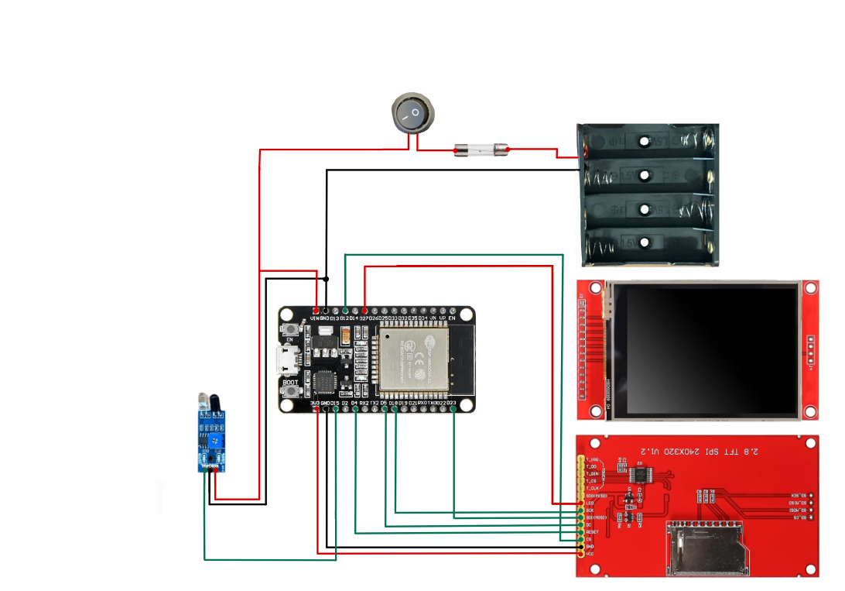

## A.6 Schalttabelle

Ein Bild, das Text, Software, Reihe, Screenshot enthält.

## A.7 Programmcode

Link:

<https://github.com/simonrtt/zeitmessung>

QR-Code:

Ein Bild, das Muster, Quadrat, Grafiken, Pixel enthält.

## A.8 Schülerversicherung:

Hiermit erkläre ich, dass ich meinen Teil der Projektarbeit selbstständig und ohne fremde Hilfe verfasst und keine anderen als die angegebenen Hilfsmittel verwendet habe. Insbesondere versichere ich, dass ich alle wörtlichen und sinngemäßen Übernahmen aus anderen Werken als solche kenntlich gemacht habe.

|  |  |  |
| --- | --- | --- |
| **Namen der Teammitglieder** | **Verantwortlichkeit für Einzelleistungen**  **(Gliederungspunkte und Seitenzahl)** | **Datum und Unterschrift** |
| Max Wessels | Punkte:1 – 1.4 Seite 1-3  Punkte: 5- 5.5 Seite: 18-20  Punkte 13-13.3 Seite: 30-31 |  |
| Julian Nee | Punkte: 2-2.5 Seite: 4-8  Punkte: 7 Seite: 23-25 |  |
| Simon Röttgers | Punkte: 6 Seite: 21-22  Punkte: 14-14.7 Seite: 33-38  Punkte: 15.3 Seite: 41 |  |
| Tilo Heinzmann | Punkte: 4-4.4 Seite: 14-17  Punkte: 8 Seite: 26  Punkte: 15- 15.2.1 Seite: 39-41 |  |
| Nora Sievers | Punkte: 3-3.6 Seite: 9-13  Punkte: 9-12 Seite: 27-30 |  |

## A.9 Einverständniserklärung:

Ich bin damit einverstanden, dass ein Exemplar meiner Projektarbeit der schulinternen Öffentlichkeit zugänglich gemacht wird.

|  |  |
| --- | --- |
| **Namen der Teammitglieder** | **Datum und Unterschrift** |
| Max Wessels |  |
| Julian Nee |  |
| Tilo Heinzmann |  |
| Simon Röttgers |  |
| Nora Sievers |  |